# **Curso lvl 5 Tkinter V2**

## **Tkinter: Controles Button y Label**

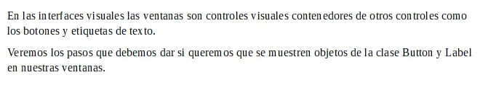

**Problema1:**

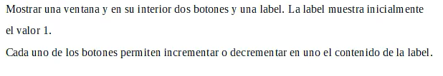

import tkinter as tk  
  
class Aplicacion:  
 def __init__(self):  
 self.valor = 1  
 self.ventana = tk.Tk()  
 self.ventana.title("Controles Button y Label")  
  
 self.label1 = tk.Label(self.ventana,text=self.valor)  
 self.label1.grid(column =0,row=0)  
 self.label1.configure(background="red")  
  
 self.boton1 = tk.Button(self.ventana,text="Incrementar",command=self.incrementar)  
 self.boton1.grid(column=0,row =1)  
  
 self.boton2 = tk.Button(self.ventana,text="Decrementar",command=self.decrementar)  
 self.boton2.grid(column=0,row=2)  
  
 self.ventana.mainloop()  
 def incrementar(self):  
 self.valor = self.valor +1  
 self.label1.configure(text=self.valor)  
 def decrementar(self):  
 self.valor = self.valor -1  
 self.label1.configure(text=self.valor)  
aplicacion1 = Aplicacion()

**Problema2:**

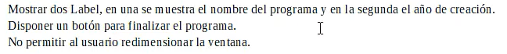

import tkinter as tk  
import sys  
  
class Aplicacion:  
 def __init__(self):  
 self.ventana = tk.Tk()  
 self.ventana.title("Ejercicio")  
  
 self.label1 = tk.Label(self.ventana,text="Sistemas de facturacion")  
 self.label1.grid(column=0,row=0)  
  
 self.label2 = tk.Label(self.ventana,text="2020")  
 self.label2.grid(column=0,row=1)  
  
 self.boton1 = tk.Button(self.ventana,text="Finalizar",command=self.finalizar)  
 self.boton1.grid(column=0,row=2)  
 self.ventana.resizable(False,False)  
 self.ventana.mainloop()  
 def finalizar(self):  
 sys.exit(0)  
aplicacion1 = Aplicacion()

**Ejemplo3:**



import tkinter as tk  
class Aplicacion:  
 def __init__(self):  
 self.ventana = tk.Tk()  
 self.ventana.title("Prueba")  
  
 self.boton1 = tk.Button(self.ventana,text="Varon",command=self.presion_varon)  
 self.boton1.grid(column=0,row=0)  
  
 self.boton2 = tk.Button(self.ventana,text="Mujer",command=self.presion_mujer)  
 self.boton2.grid(column=0,row=1)  
  
 self.ventana.mainloop()  
 def presion_varon(self):  
 self.ventana.title("Varon")  
 def presion_mujer(self):  
 self.ventana.title("Mujer")  
  
aplicacion1 = Aplicacion()

**Ejemplo4:**



import tkinter as tk  
class Aplicacion:  
 def __init__(self):  
 self.ventana = tk.Tk()  
 self.ventana.title("Prueba")  
  
 self.boton1 = tk.Button(self.ventana,text="1",command=self.presion1)  
 self.boton1.grid(column=0,row=0)  
  
 self.boton2 = tk.Button(self.ventana,text="2",command=self.presion2)  
 self.boton2.grid(column=0,row=1)  
  
 self.boton3 = tk.Button(self.ventana,text="3",command=self.presion3)  
 self.boton3.grid(column=0,row=2)  
  
 self.boton4 = tk.Button(self.ventana,text="4",command=self.presion4)  
 self.boton4.grid(column=0,row=3)  
  
 self.boton5 = tk.Button(self.ventana,text="5",command=self.presion5)  
 self.boton5.grid(column=0,row=4)  
  
 self.datos = ""  
 self.label1 = tk.Label(self.ventana,text=self.datos)  
 self.label1.grid(column=0,row=5)  
  
 self.ventana.mainloop()  
 def presion1(self):  
 self.datos = self.datos+"1"  
 self.label1.configure(text=self.datos)  
 def presion2(self):  
 self.datos = self.datos+"2"  
 self.label1.configure(text=self.datos)  
 def presion3(self):  
 self.datos = self.datos+"3"  
 self.label1.configure(text=self.datos)  
 def presion4(self):  
 self.datos = self.datos+"4"  
 self.label1.configure(text=self.datos)  
 def presion5(self):  
 self.datos = self.datos+"5"  
 self.label1.configure(text=self.datos)  
aplicacion1 = Aplicacion()

## **Tkinter: Control Entry**

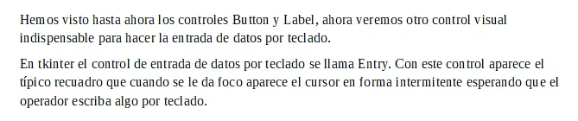

**Problema1:**

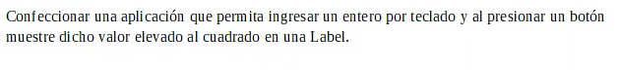

import tkinter as tk  
class Aplicacion:  
 def __init__(self):  
 self.ventana = tk.Tk()  
 self.ventana.title("Prueba del control Entry")  
  
 self.label1 = tk.Label(self.ventana,text="Ingrese un numero: ")  
 self.label1.grid(column=0,row=0)  
  
 self.dato1=tk.StringVar()  
 self.entry1 = tk.Entry(self.ventana,width=10,textvariable=self.dato1)  
 self.entry1.grid(column=0,row=1)  
  
 self.boton1 = tk.Button(self.ventana,text="Calcular cuadrado",command=self.calcularcuadrado)  
 self.boton1.grid(column=0,row=2)  
  
 self.label2 = tk.Label(self.ventana,text="Resultado")  
 self.label2.grid(column=0,row=3)  
  
 self.ventana.mainloop()  
 def calcularcuadrado(self):  
 valor = int(self.dato1.get())  
 cuadrado = valor*valor  
 self.label2.configure(text=cuadrado)  
aplicacion1 = Aplicacion()

**Problema2:**



import tkinter as tk  
  
class Aplicacion:  
 def __init__(self):  
 self.ventana = tk.Tk()  
  
 self.label1 = tk.Label(self.ventana,text="Ingrese el nombre de usuario: ")  
 self.label1.grid(column=0,row=0)  
  
 self.dato1 = tk.StringVar()  
 self.entrada1 = tk.Entry(self.ventana,width=20,textvariable=self.dato1)  
 self.entrada1.grid(column=1,row=0)  
  
 self.boton1 = tk.Button(self.ventana,text="Ingresar",command=self.ingresar)  
 self.boton1.grid(column=1,row=1)  
  
 self.ventana.mainloop()  
 def ingresar(self):  
 self.ventana.title(self.dato1.get())  
   
aplicacion1 = Aplicacion()

**Problema3:**



import tkinter as tk  
class Aplicacion:  
 def __init__(self):  
 self.ventana = tk.Tk()  
  
 self.label1 = tk.Label(self.ventana,text="Ingrese primer valor: ")  
 self.label1.grid(column=0,row=0)  
  
 self.dato1 = tk.StringVar()  
 self.entrada1 = tk.Entry(self.ventana,width=20,textvariable=self.dato1)  
 self.entrada1.grid(column=1,row=0)  
  
 self.label2 = tk.Label(self.ventana,text="Ingrese segundo valor: ")  
 self.label2.grid(column=0,row=1)  
  
 self.dato2 = tk.StringVar()  
 self.entrada2 = tk.Entry(self.ventana,width=20,textvariable=self.dato2)  
 self.entrada2.grid(column=1,row=1)  
  
 self.boton1 = tk.Button(self.ventana,text="Sumar",command=self.sumar)  
 self.boton1.grid(column=1,row=2)  
  
 self.label3 = tk.Label(self.ventana,text="Resultado")  
 self.label3.grid(column=1,row=3)  
  
 self.ventana.mainloop()  
 def sumar(self):  
 suma = int(self.dato1.get()) + int(self.dato2.get())  
 self.label3.configure(text=suma)  
aplicacion1 = Aplicacion()

**Problema4:**

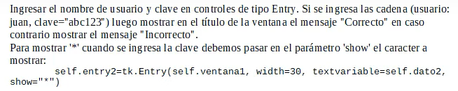

import tkinter as tk  
class Aplicacion:  
 def __init__(self):  
 self.ventana = tk.Tk()  
  
 self.label1 = tk.Label(self.ventana,text="Ingrese nombre de usuario: ")  
 self.label1.grid(column=0,row=0)  
  
 self.dato1 = tk.StringVar()  
 self.entrada1 = tk.Entry(self.ventana,width=30,textvariable=self.dato1)  
 self.entrada1.grid(column=1,row=0)  
  
 self.label2 = tk.Label(self.ventana,text="Ingrese clave: ")  
 self.label2.grid(column=0,row=1)  
  
 self.dato2 = tk.StringVar()  
 self.entrada2 = tk.Entry(self.ventana,width=30,textvariable=self.dato2,show="*")  
 self.entrada2.grid(column=1,row=1)  
  
 self.boton1 = tk.Button(self.ventana,text="Ingresar",command=self.ingresar)  
 self.boton1.grid(column=1,row=2)  
  
 self.ventana.mainloop()  
 def ingresar(self):  
 if self.dato1.get() == "juan" and self.dato2.get()=="abc123":  
 self.ventana.title("Correcta")  
 else:  
 self.ventana.title("Incorrecto")  
  
aplicacion1 = Aplicacion()

## **Tkinter: Control Radiobutton**

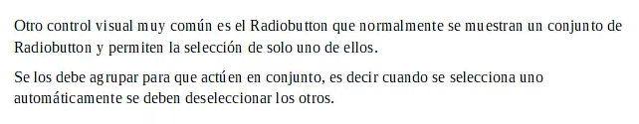

**Problema1:**



import tkinter as tk  
class Aplicacion:  
 def __init__(self):  
 self.ventana = tk.Tk()  
  
 self.seleccion = tk.IntVar()  
 self.seleccion.set(2)  
  
 self.radio1 = tk.Radiobutton(self.ventana,variable=self.seleccion,value=1)  
 self.radio1.grid(column=0,row=0)  
  
 self.radio2 = tk.Radiobutton(self.ventana,variable=self.seleccion,value=2)  
 self.radio2.grid(column=0,row=1)  
  
 self.boton1 = tk.Button(self.ventana,text="Mostrar seleccionado",command=self.mostrarse)  
 self.boton1.grid(column=0,row=2)  
  
 self.label1 = tk.Label(self.ventana,text="Opcion seleccionada: ")  
 self.label1.grid(column=0,row=3)  
  
 self.ventana.mainloop()  
 def mostrarse(self):  
 if self.seleccion.get()==1:  
 self.label1.configure(text="Opcion seleccionada: varon")  
 if self.seleccion.get()==2:  
 self.label1.configure(text="Opcion seleccionada: mujer")  
aplicacion1 = Aplicacion()

**Problema2:**

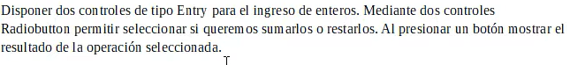

import tkinter as tk  
class Aplicacion:  
 def __init__(self):  
 self.ventana = tk.Tk()  
  
 self.label1 = tk.Label(self.ventana,text="Ingrese primer valor: ")  
 self.label1.grid(column=0,row=0)  
  
 self.dato1 = tk.StringVar()  
 self.entrada1 = tk.Entry(self.ventana,width=20,textvariable=self.dato1)  
 self.entrada1.grid(column=1,row=0)  
  
 self.label2 = tk.Label(self.ventana,text="Ingrese segundo valor: ")  
 self.label2.grid(column=0,row=1)  
  
 self.dato2 = tk.StringVar()  
 self.entrada2 = tk.Entry(self.ventana,width=20,textvariable=self.dato2)  
 self.entrada2.grid(column=1,row=1)  
  
 self.seleccion = tk.IntVar()  
  
 self.radio1 = tk.Radiobutton(self.ventana,text="Sumar",variable=self.seleccion,value=1)  
 self.radio1.grid(column=1,row=2)  
  
 self.radio2 = tk.Radiobutton(self.ventana,text="Restar",variable=self.seleccion,value=2)  
 self.radio2.grid(column=1,row=3)  
  
 self.boton1 = tk.Button(self.ventana,text="Operar",command=self.operar)  
 self.boton1.grid(column=1,row=4)  
  
 self.label1 = tk.Label(self.ventana,text="Resultado")  
 self.label1.grid(column=1,row=5)  
  
 self.ventana.mainloop()  
 def operar(self):  
 if self.seleccion.get()==1:  
 suma = int(self.dato1.get()) + int(self.dato2.get())  
 self.label1.configure(text=suma)  
 if self.seleccion.get()==2:  
 resta = int(self.dato1.get()) - int(self.dato2.get())  
 self.label1.configure(text=resta)  
aplicacion1 = Aplicacion()

**Problema3:  
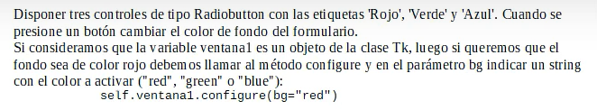**

import tkinter as tk  
class Aplicacion:  
 def __init__(self):  
 self.ventana = tk.Tk()  
  
 self.seleccion = tk.IntVar()  
 self.seleccion.set(1)  
  
 self.radio1 = tk.Radiobutton(self.ventana,text="Rojo",variable=self.seleccion,value=1)  
 self.radio1.grid(column=0,row=0)  
  
 self.radio2 = tk.Radiobutton(self.ventana,text="Verde",variable=self.seleccion,value=2)  
 self.radio2.grid(column=0,row=1)  
  
 self.radio3 = tk.Radiobutton(self.ventana,text="Azul",variable=self.seleccion,value=3)  
 self.radio3.grid(column=0,row=2)  
  
 self.boton1 = tk.Button(self.ventana,text="Cambiar color",command=self.activar)  
 self.boton1.grid(column=0,row=3)  
  
 self.ventana.mainloop()  
 def activar(self):  
 if self.seleccion.get()==1:  
 self.ventana.configure(bg="red")  
 if self.seleccion.get()==2:  
 self.ventana.configure(bg="green")  
 if self.seleccion.get()==3:  
 self.ventana.configure(bg="blue")  
aplicacion1 = Aplicacion()

## **Tkinter: Control Checkbutton**



**Problema1:**  
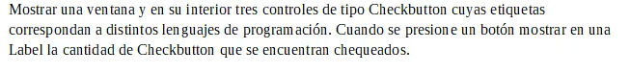import tkinter as tk  
class Aplicacion:  
 def __init__(self):  
 self.ventana = tk.Tk()  
  
 self.seleccion1 = tk.IntVar()  
 self.check1 = tk.Checkbutton(self.ventana,text="Python",variable=self.seleccion1)  
 self.check1.grid(column=0,row=0)  
  
 self.seleccion2 = tk.IntVar()  
 self.check2 = tk.Checkbutton(self.ventana,text="C++",variable=self.seleccion2)  
 self.check2.grid(column=0,row=1)  
  
 self.seleccion3 = tk.IntVar()  
 self.check3 = tk.Checkbutton(self.ventana,text="Java",variable=self.seleccion3)  
 self.check3.grid(column=0,row=2)  
  
 self.boton1 = tk.Button(self.ventana,text="Verificar",command=self.verificar)  
 self.boton1.grid(column=0,row=3)  
  
 self.label1 = tk.Label(self.ventana,text="Cantidad")  
 self.label1.grid(column=0,row=4)  
  
 self.ventana.mainloop()  
 def verificar(self):  
 cant = 0  
 if self.seleccion1.get() ==1:  
 cant+=1  
 if self.seleccion2.get() == 2:  
 cant+=1  
 if self.seleccion3.get() ==3:  
 cant+=1  
 self.label1.configure(text="Cantidad: " + str(cant))  
aplicacion1 = Aplicacion()

**Problema2**

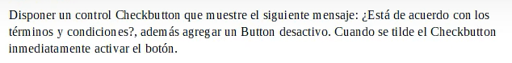

import tkinter as tk  
class Aplicacion:  
 def __init__(self):  
 self.ventana = tk.Tk()  
  
 self.seleccion = tk.IntVar()  
 self.check1 = tk.Checkbutton(self.ventana,text="Esta de acuerdo con los terminos y condiciones?",  
 variable=self.seleccion,command=self.cambiarestado)  
 self.check1.grid(column=0,row=0)  
  
 self.boton1 = tk.Button(self.ventana,text="Entrar",state="disabled",command=self.ingresar)  
 self.boton1.grid(column=0,row=1)  
  
 self.ventana.mainloop()  
 def cambiarestado(self):  
 if self.seleccion.get()==1:  
 self.boton1.configure(state="normal")  
 if self.seleccion.get()==0:  
 self.boton1.configure(state="disabled")  
 def ingresar(self):  
 self.ventana.title("Ingresando...")  
  
cancion1 = Aplicacion()

**Problema3:  
**import tkinter as tk  
class Aplicacion:  
 def __init__(self):  
 self.ventana1 = tk.Tk()  
  
 self.seleccion1 = tk.IntVar()  
 self.check1 = tk.Checkbutton(self.ventana1,text="Chrome",variable=self.seleccion1,command=self.cambiartitulo)  
 self.check1.grid(column=0,row=0)  
  
 self.seleccion2 = tk.IntVar()  
 self.check2 = tk.Checkbutton(self.ventana1,text="Firefox",variable=self.seleccion2,command=self.cambiartitulo)  
 self.check2.grid(column=1,row=0)  
  
 self.seleccion3 = tk.IntVar()  
 self.check3 = tk.Checkbutton(self.ventana1,text="Edge",variable=self.seleccion3,command=self.cambiartitulo)  
 self.check3.grid(column=2,row=0)  
  
 self.seleccion4 =tk.IntVar()  
 self.check4 = tk.Checkbutton(self.ventana1,text="Opera",variable=self.seleccion4,command=self.cambiartitulo)  
 self.check4.grid(column=3,row=0)  
  
 self.ventana1.mainloop()  
 def cambiartitulo(self):  
 cadena = ""  
 if self.seleccion1.get()==1:  
 cadena+= "Chrome - "  
 if self.seleccion2.get()==1:  
 cadena+="Firefox - "  
 if self.seleccion3.get()==1:  
 cadena+="Edge - "  
 if self.seleccion4.get()==1:  
 cadena+="Opera - "  
 self.ventana1.title(cadena)  
aplicacion1 = Aplicacion()

## **Tkinter: Control Listbox**

**Problema1  
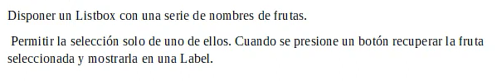**

import tkinter as tk  
class Aplicacion:  
 def __init__(self):  
 self.ventana = tk.Tk()  
 self.lisbox1 = tk.Listbox(self.ventana)  
 self.lisbox1.grid(column=0,row=0)  
 self.lisbox1.insert(0,"papas")  
 self.lisbox1.insert(1,"manzanas")  
 self.lisbox1.insert(2,"melon")  
 self.lisbox1.insert(3,"naranjas")  
 self.lisbox1.insert(4,"uvas")  
 self.lisbox1.insert(5,"cerezas")  
  
 self.boton1 = tk.Button(self.ventana,text="Recupear",command=self.recuperar)  
 self.boton1.grid(column=0,row=1)  
  
 self.label1 = tk.Label(self.ventana,text="Seleccionado: ")  
 self.label1.grid(column=0,row=2)  
  
 self.ventana.mainloop()  
 def recuperar(self):  
 if len(self.lisbox1.curselection())!=0:  
 self.label1.configure(text=self.lisbox1.get(self.lisbox1.curselection()[0]))  
aplicacion1 = Aplicacion()

**Problema2**

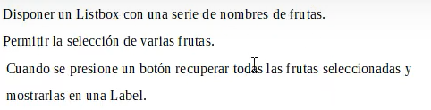

import tkinter as tk  
  
class Aplicacion:  
 def __init__(self):  
 self.ventana = tk.Tk()  
 self.listbox1 = tk.Listbox(self.ventana,selectmode=tk.MULTIPLE)  
 self.listbox1.grid(column=0,row=0)  
 self.listbox1.insert(0,"uvas")  
 self.listbox1.insert(1,"naranjas")  
 self.listbox1.insert(2, "limon")  
 self.listbox1.insert(3, "sandia")  
 self.listbox1.insert(4, "melon")  
 self.listbox1.insert(5, "durazno")  
  
 self.boton1 = tk.Button(self.ventana,text="Recuperar",command=self.recuperar)  
 self.boton1.grid(column=0,row=1)  
 self.label1 = tk.Label(self.ventana,text="Seleccionado: ")  
 self.label1.grid(column=0,row=2)  
 self.ventana.mainloop()  
 def recuperar(self):  
 if len(self.listbox1.curselection())!=0:  
 todos = ""  
 for posicion in self.listbox1.curselection():  
 todos+= self.listbox1.get(posicion)+"\n"  
  
 self.label1.configure(text=todos)  
  
aplicacion1 = Aplicacion()

**Problema3**

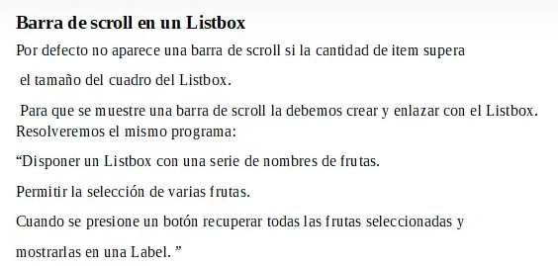

import tkinter as tk  
class Aplicacion:  
 def __init__(self):  
 self.ventana = tk.Tk()  
 self.scrollbar1 = tk.Scrollbar(self.ventana,orient=tk.VERTICAL)  
 self.listbox1 = tk.Listbox(self.ventana,selectmode=tk.MULTIPLE,yscrollcommand=self.scrollbar1.set)  
  
 self.listbox1.grid(column=0,row=0)  
 self.scrollbar1.configure(command=self.listbox1.yview)  
 self.scrollbar1.grid(column=1,row=0,sticky="NS")  
  
 self.listbox1.insert(0,"papa")  
 self.listbox1.insert(1,"manzana")  
 self.listbox1.insert(2,"pera")  
 self.listbox1.insert(3,"sandia")  
 self.listbox1.insert(4,"naranja")  
 self.listbox1.insert(5,"melon")  
 self.listbox1.insert(6,"limon")  
 self.listbox1.insert(7,"kiwi")  
 self.listbox1.insert(8,"banana")  
 self.listbox1.insert(9,"uva")  
 self.listbox1.insert(10,"papaya")  
 self.listbox1.insert(11,"mandarina")  
 self.listbox1.insert(12,"frutilla")  
  
 self.boton1 = tk.Button(self.ventana,text="recuperar",command=self.recuperar)  
 self.boton1.grid(column=0,row=1)  
  
 self.label1 = tk.Label(self.ventana,text="Seleccionado:")  
 self.label1.grid(column=0,row=2)  
  
 self.ventana.mainloop()  
 def recuperar(self):  
 if len(self.listbox1.curselection())!=0:  
 todos = ""  
 for posicion in self.listbox1.curselection():  
 todos+=self.listbox1.get(posicion)+"\n"  
 self.label1.configure(text=todos)  
aplicacion1 = Aplicacion()

**Problema4  
**

import tkinter as tk  
class Aplicacion:  
 def __init__(self):  
 self.ventana = tk.Tk()  
 self.label1 = tk.Label(self.ventana,text="Ingrese nombre")  
 self.label1.grid(column=0,row=0)  
  
 self.dato1 = tk.StringVar()  
 self.entrada1 = tk.Entry(self.ventana,width=40,textvariable=self.dato1)  
 self.entrada1.grid(column=0,row=1)  
  
 self.label2 = tk.Label(self.ventana,text="Seleccione pais")  
 self.label2.grid(column=0,row=2)  
  
 self.listbox1 = tk.Listbox(self.ventana)  
 self.listbox1.grid(column=0,row=3)  
 self.listbox1.insert(0,"Argentina")  
 self.listbox1.insert(1,"Chile")  
 self.listbox1.insert(2,"Brasil")  
 self.listbox1.insert(3,"Peru")  
 self.listbox1.insert(4,"Mexico")  
  
 self.boton1 = tk.Button(self.ventana,text="Recuperar",command=self.mostrardatos)  
 self.boton1.grid(column=0,row=4)  
  
  
 self.ventana.mainloop()  
 def mostrardatos(self):  
 if (len(self.listbox1.curselection()))!=0:  
 self.ventana.title("Nombre: "+ self.dato1.get() + " Pais: " + self.listbox1.get(self.listbox1.curselection()[0]))  
aplicacion1 = Aplicacion()

## **Tkinter: Control Listbox**

**Problema1**

import tkinter as tk  
from tkinter import ttk  
class Aplicacion:  
 def __init__(self):  
 self.valor=1  
 self.ventana = tk.Tk()  
 self.ventana.title("Controles buton y label del modulo ttk")  
  
 self.label1 = ttk.Label(self.ventana,text=self.valor)  
 self.label1.grid(column=0,row=0)  
 self.label1.configure(foreground="red")  
  
 self.boton1 = ttk.Button(self.ventana,text="Incrementar",command=self.incrementar)  
 self.boton1.grid(column=0,row=1)  
  
 self.boton2 = ttk.Button(self.ventana,text="Decrementar",command=self.decrementar)  
 self.boton2.grid(column=0,row=2)  
  
 self.ventana.mainloop()  
 def incrementar(self):  
 self.valor+=1  
 self.label1.configure(text = self.valor)  
 def decrementar(self):  
 self.valor-=1  
 self.label1.configure(text=self.valor)  
aplicacion1 = Aplicacion()

**Problema2**

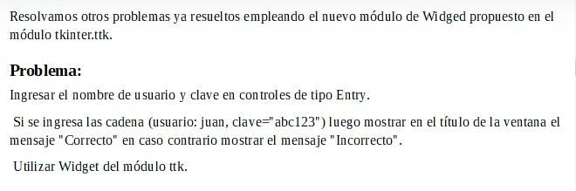

import tkinter as tk  
from tkinter import ttk  
class Aplicacion:  
 def __init__(self):  
 self.ventana = tk.Tk()  
 self.label1 = ttk.Label(self.ventana,text="Ingrese nombre de usuario: ")  
 self.label1.grid(column=0,row=0)  
  
 self.dato1 = tk.StringVar()  
 self.entry1 = ttk.Entry(self.ventana,width=30,textvariable=self.dato1)  
 self.entry1.grid(column=1,row=0)  
  
 self.label2 = ttk.Label(self.ventana,text="Ingrese clave: ")  
 self.label2.grid(column=0,row=1)  
  
 self.dato2 = tk.StringVar()  
 self.entry2 = ttk.Entry(self.ventana,width=30,textvariable=self.dato2)  
 self.entry2.grid(column=1,row=1)  
  
 self.boton1 = ttk.Button(self.ventana,text="Ingresar",command=self.ingresar)  
 self.boton1.grid(column=1,row=2)  
  
 self.ventana.mainloop()  
 def ingresar(self):  
 if self.dato2.get() == "Juan" and self.dato2.get() == "abc123":  
 self.ventana.title("Correcto")  
 else:  
 self.ventana.title("Incorrecto")  
aplicacion1 = Aplicacion()

**Problema3**

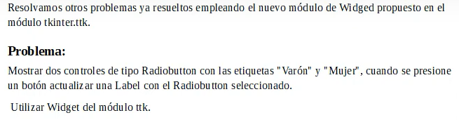

import tkinter as tk  
from tkinter import ttk  
class Aplicacion:  
 def __init__(self):  
 self.ventana1 = tk.Tk()  
  
 self.seleccion = tk.IntVar()  
 self.seleccion.set(2)  
 self.radio1 = ttk.Radiobutton(self.ventana1,text="Varon",variable=self.seleccion,value=1)  
 self.radio1.grid(column=0,row=0)  
  
 self.radio2 = ttk.Radiobutton(self.ventana1,text="Mujer",variable=self.seleccion,value=2)  
 self.radio2.grid(column=0,row=1)  
  
 self.boton1 = ttk.Button(self.ventana1,text="Mostrar seleccionado",command=self.mostrarseleccionado)  
 self.boton1.grid(column=0,row=2)  
  
 self.label1 = ttk.Label(self.ventana1,text="Opcion seleccionada: ")  
 self.label1.grid(column=0,row=3)  
  
 self.ventana1.mainloop()  
 def mostrarseleccionado(self):  
 if self.seleccion.get()==1:  
 self.label1.configure(text="Opcion seleccionada = varon")  
 if self.seleccion.get() ==2:  
 self.label1.configure(text="Opcion seleccionada = mujer")  
aplicacion1 = Aplicacion()

**Problema4**

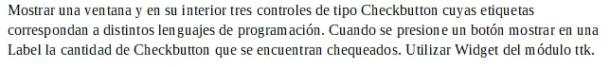

import tkinter as tk  
from tkinter import ttk  
class Aplicacion:  
 def __init__(self):  
 self.ventana1 = tk.Tk()  
  
 self.seleccion1 = tk.IntVar()  
 self.check1 = ttk.Checkbutton(self.ventana1,text="Python",variable=self.seleccion1)  
 self.check1.grid(column=0,row=0)  
  
 self.seleccion2 = tk.IntVar()  
 self.check2 = ttk.Checkbutton(self.ventana1,text="C++",variable=self.seleccion2)  
 self.check2.grid(column=0,row=1)  
  
 self.seleccion3 = tk.IntVar()  
 self.check3 = ttk.Checkbutton(self.ventana1,text="Java",variable=self.seleccion3)  
 self.check3.grid(column=0,row=2)  
  
 self.boton1 = ttk.Button(self.ventana1,text="Verificar",command=self.verificar)  
 self.boton1.grid(column=0,row=3)  
  
 self.label1 = ttk.Label(self.ventana1,text="Cantidad")  
 self.label1.grid(column=0,row=4)  
  
 self.ventana1.mainloop()  
 def verificar(self):  
 cant = 0  
 if self.seleccion1.get()==1:  
 cant+=1  
 if self.seleccion2.get()==1:  
 cant+=1  
 if self.seleccion3.get()==1:  
 cant+=1  
 self.label1.configure(text="Cantidad "+str(cant))  
aplicacion1 = Aplicacion()

**Problema5**

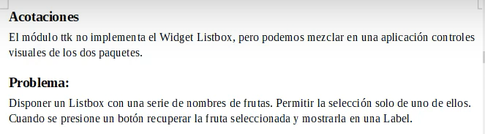

import tkinter as tk  
from tkinter import ttk  
class Aplicacion:  
 def __init__(self):  
 self.ventana1 = tk.Tk()  
 self.listbox1 = tk.Listbox(self.ventana1)  
 self.listbox1.grid(column=0,row=0)  
 self.listbox1.insert(0,"papas")  
 self.listbox1.insert(1,"Manzanas")  
 self.listbox1.insert(2,"sandia")  
 self.listbox1.insert(3,"naranja")  
 self.listbox1.insert(4,"pera")  
 self.listbox1.insert(5,"melon")  
  
 self.boton1 = ttk.Button(self.ventana1,text="Recuperar",command=self.recuperar)  
 self.boton1.grid(column=0,row=1)  
  
 self.label1 = ttk.Label(self.ventana1,text="Seleccionado")  
 self.label1.grid(column=0,row=2)  
  
 self.ventana1.mainloop()  
 def recuperar(self):  
 if len(self.listbox1.curselection())!=0:  
 self.label1.configure(text=self.listbox1.get(self.listbox1.curselection()[0]))  
aplicacion1 = Aplicacion()

**Tkk: Control Combobox  
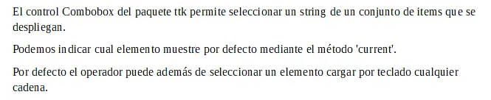  
problema1:**



import tkinter as tk  
from tkinter import ttk  
class Aplicacion:  
 def __init__(self):  
 self.ventana = tk.Tk()  
  
 self.label1 = ttk.Label(self.ventana,text="Sleccione un dia de la semana")  
 self.label1.grid(column=0,row=0)  
  
 self.opcion1 = tk.StringVar()  
 diassemana = ("lunes","martes","miercoles","jueves","viernes","sabado","domingo")  
  
 self.combobox1 = ttk.combobox1 = ttk.Combobox(self.ventana,width=10,textvariable=self.opcion1,values=diassemana,state="readonly")  
 self.combobox1.current(0)  
 self.combobox1.grid(column=0,row=1)  
  
 self.boton1 = ttk.Button(self.ventana,text="Recuperar",command=self.recuperar)  
 self.boton1.grid(column=0,row=2)  
  
 self.label2 = ttk.Label(self.ventana,text="Dias seleccionado")  
 self.label2.grid(column=0,row=3)  
  
 self.ventana.mainloop()  
 def recuperar(self):  
 self.label2.configure(text=self.opcion1.get())  
aplicacion1 = Aplicacion()

**Problema2**import tkinter as tk  
from tkinter import ttk  
class Aplicacion:  
 def __init__(self):  
 self.ventana = tk.Tk()  
  
 self.label1 = ttk.Label(self.ventana,text = "Ingrese nombre")  
 self.label1.grid(column=0,row=0)  
  
 self.nombre = tk.StringVar()  
 self.entrada1 = ttk.Entry(self.ventana,width=40,textvariable=self.nombre)  
 self.entrada1.grid(column=0,row=1)  
  
 self.label2 = ttk.Label(self.ventana,text="Selecciones pais")  
 self.label2.grid(column=0,row=2)  
  
 self.pais = tk.StringVar()  
 paises = ("Chile","Argentina","Uruguay","Mexico","Colombia")  
 self.combobox1 = ttk.Combobox(self.ventana,width=10,textvariable=self.pais,values=paises,state="readonly")  
 self.combobox1.grid(column=0,row=3)  
 self.combobox1.current(0)  
  
 self.boton1 = ttk.Button(self.ventana,text="Recuperar",command=self.mostrardatos)  
 self.boton1.grid(column=0,row=4)  
  
 self.ventana.mainloop()  
 def mostrardatos(self):  
 self.ventana.title("Nombre: " + self.nombre.get() + " Pais: " +self.combobox1.get())  
aplicacion1 = Aplicacion()

**Tkinter: control menú**

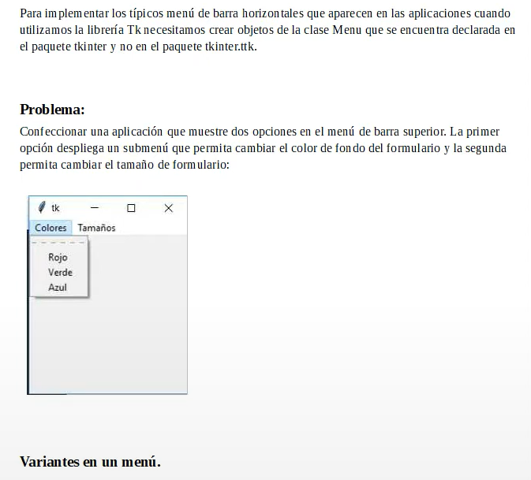

**Problema1**import tkinter as tk  
class Aplicacion:  
 def __init__(self):  
 self.ventana = tk.Tk()  
 menubar1 = tk.Menu(self.ventana)  
 self.ventana.config(menu=menubar1)  
 opciones1 = tk.Menu(menubar1,tearoff=0)  
 opciones1.add_command(label="Rojo",command=self.fijarrojo)  
 opciones1.add_command(label="Verde",command=self.fijarverde)  
 opciones1.add_command(label="Azul",command=self.fijarazul)  
 menubar1.add_cascade(label="Colores",menu=opciones1)  
  
 opciones2 = tk.Menu(menubar1,tearoff=0)  
 opciones2.add_command(label="640x480",command=self.ventanachica)  
 opciones2.add_command(label="1024x800",command=self.ventanagrande)  
 menubar1.add_cascade(label="Tamaños",menu=opciones2)  
  
 self.ventana.mainloop()  
  
 def fijarrojo(self):  
 self.ventana.config(background="red")  
 def fijarverde(self):  
 self.ventana.config(background="green")  
 def fijarazul(self):  
 self.ventana.config(background="blue")  
 def ventanachica(self):  
 self.ventana.geometry("640x480")  
 def ventanagrande(self):  
 self.ventana.geometry("1024x800")  
aplicacion1 = Aplicacion()

**Problema2**

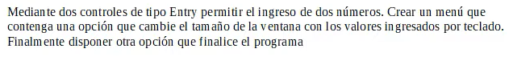import tkinter as tk  
from tkinter import ttk  
import sys  
class Aplicacion:  
 def __init__(self):  
 self.ventana1 = tk.Tk()  
 menubar1 = tk.Menu(self.ventana1)  
 self.ventana1.config(menu=menubar1)  
  
 opciones1 = tk.Menu(menubar1)  
 opciones1.add_command(label="Cambiar dimension de ventana",command=self.fijartamaño)  
 opciones1.add_command(label="Finalizar Programa",command=self.finalizar)  
 menubar1.add_cascade(label="Opciones",menu=opciones1)  
  
 self.label1 = ttk.Label(self.ventana1,text="Ingrese el ancho de la ventan")  
 self.label1.grid(column=0,row=0)  
  
 self.ancho = tk.StringVar()  
 self.entrada1 = ttk.Entry(self.ventana1,width=10,textvariable=self.ancho)  
 self.entrada1.grid(column=0,row=1)  
  
 self.label2 = ttk.Label(self.ventana1,text="Ingrese el alto de la ventana")  
 self.label2.grid(column=0,row=2)  
  
 self.alto = tk.StringVar()  
 self.entrada2 = ttk.Entry(self.ventana1,width=10,textvariable=self.alto)  
 self.entrada2.grid(column=0,row=3)  
  
 self.ventana1.mainloop()  
 def fijartamaño(self):  
 self.ventana1.geometry(self.ancho.get() + "x" + self.alto.get())  
 def finalizar(self):  
 sys.exit(0)  
aplicacion1 = Aplicacion()

**Ttk: Controles Notebook y Frame  
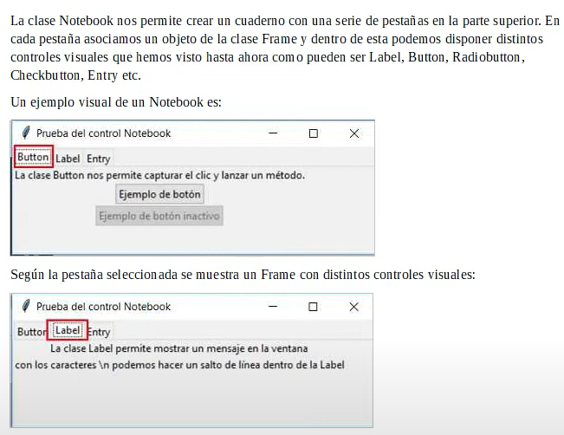**

**Problema1**

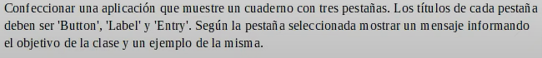

import tkinter as tk  
from tkinter import ttk  
class Aplicacion:  
 def __init__(self):  
 self.ventana1 = tk.Tk()  
 self.ventana1.title("Prueba del control Notebook")  
 self.cuaderno1 = ttk.Notebook(self.ventana1)  
  
 self.pagina1 = ttk.Frame(self.cuaderno1)  
 self.cuaderno1.add(self.pagina1,text="Button")  
 self.label1 = ttk.Label(self.pagina1,text="La clase Button nos permite capturar el click")  
 self.label1.grid(column=0,row=0)  
 self.button1 = ttk.Button(self.pagina1,text="Ejemplo de boton")  
 self.button1.grid(column=0,row=1)  
 self.button2 = ttk.Button(self.pagina1,text="Ejemplo de boton inactivo",state="disabled")  
 self.button2.grid(column=0,row=2)  
  
 self.pagina2 = ttk.Frame(self.cuaderno1)  
 self.cuaderno1.add(self.pagina2,text="Label")  
 self.label2 = ttk.Label(self.pagina2,text="La clase label permite mostrar un mensaje")  
 self.label2.grid(column=0,row=0)  
 self.label3 = ttk.Label(self.pagina2,text="Con los caracteres alalalala")  
 self.label3.grid(column=0,row=1)  
  
 self.pagina3 = ttk.Frame(self.cuaderno1)  
 self.cuaderno1.add(self.pagina3,text="Entry")  
 self.label4 = ttk.Label(self.pagina3,text="En tkinter el control de entrada de datos es nose")  
 self.label4.grid(column=0,row=0)  
 self.entrada1 = ttk.Entry(self.pagina3,width=30)  
 self.entrada1.grid(column=0,row=1)  
  
 self.cuaderno1.grid(column=0,row=0)  
  
 self.ventana1.mainloop()  
aplicacion1 = Aplicacion()

**Ttk: Control LabelFrame  
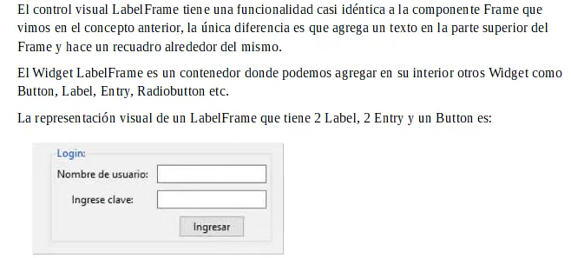**

**Problema1**

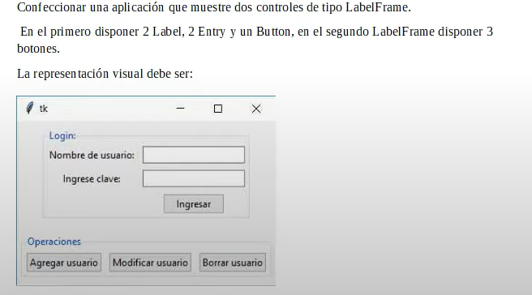

import tkinter as tk  
from tkinter import ttk  
class Aplicacion:  
 def __init__(self):  
 self.ventana1 = tk.Tk()  
 self.labelframe1 = ttk.Labelframe(self.ventana1,text="Login")  
 self.labelframe1.grid(column=0,row=0,padx=5,pady=10)  
 self.login()  
 self.labelframe2 = ttk.Labelframe(self.ventana1,text="Operaciones")  
 self.labelframe2.grid(column=0,row=1,padx=5,pady=10)  
 self.operaciones()  
  
 self.ventana1.mainloop()  
 def login(self):  
 self.label1 = ttk.Label(self.labelframe1,text="Nombre de usuario: ")  
 self.label1.grid(column=0,row=0,padx=4,pady=4)  
  
 self.entry1 = ttk.Entry(self.labelframe1)  
 self.entry1.grid(column=1,row=0,padx=4,pady=4)  
  
 self.label2 = ttk.Label(self.labelframe1,text="Ingrese clave: ")  
 self.label2.grid(column=0,row=1,padx=4,pady=4)  
  
 self.entry2 = ttk.Entry(self.labelframe1,show="*")  
 self.entry2.grid(column=1,row=1)  
  
 self.boton1 = ttk.Button(self.labelframe1,text="Ingresar")  
 self.boton1.grid(column=1,row=2,padx=4,pady=4)  
 def operaciones(self):  
 self.boton2 = ttk.Button(self.labelframe2,text="Agregar Usuario")  
 self.boton2.grid(column=0,row=0,padx=4,pady=4)  
  
 self.boton3 = ttk.Button(self.labelframe2,text="Modificar Usuario")  
 self.boton3.grid(column=1,row=0,padx=4,pady=4)  
  
 self.boton4 = ttk.Button(self.labelframe2,text="Borrar usuario")  
 self.boton4.grid(column=2,row=0,padx=4,pady=4)  
  
aplicacion1 = Aplicacion()

**Problema2**

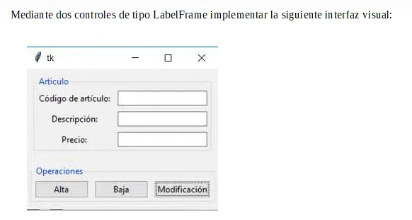

import tkinter as tk  
from tkinter import ttk  
class Aplicacion:  
 def __init__(self):  
 self.ventana1 = tk.Tk()  
 self.labelframe1 = ttk.Labelframe(self.ventana1,text="Acticulo")  
 self.labelframe1.grid(column=0,row=0,padx=5,pady=5)  
 self.labelframe2 = ttk.Labelframe(self.ventana1, text="Operaciones")  
 self.labelframe2.grid(column=0, row=1, padx=5, pady=5)  
  
 self.forumarioarticulo()  
 self.forumarioarticulo1()  
  
 self.ventana1.mainloop()  
 def forumarioarticulo(self):  
 self.label1 = ttk.Label(self.labelframe1,text="Codigo de acticulo: ")  
 self.label1.grid(column=0,row=0,padx=4,pady=4)  
  
 self.entry1 = ttk.Entry(self.labelframe1)  
 self.entry1.grid(column=1,row=0,padx=4,pady=4)  
  
 self.label2 = ttk.Label(self.labelframe1)  
 self.label2.grid(column=0,row=1,padx=4,pady=4)  
  
 self.entry2 = ttk.Entry(self.labelframe1)  
 self.entry2.grid(column=1,row=1,padx=4,pady=4)  
  
 self.label3 = ttk.Label(self.labelframe1)  
 self.label3.grid(column=0,row=0,padx=4,pady=4)  
  
 self.entry3 = ttk.Entry(self.labelframe1)  
 self.entry3.grid(column=1,row=2,padx=4,pady=4)  
 def forumarioarticulo1(self):  
 self.boton1 = ttk.Button(self.labelframe2,text="Alta")  
 self.boton1.grid(column=0,row=0,padx=4,pady=4)  
  
 self.boton2 = ttk.Button(self.labelframe2,text="Baja")  
 self.boton2.grid(column=1,row=0,padx=4,pady=4)  
  
 self.boton3 = ttk.Button(self.labelframe2,text="Modificacion")  
 self.boton3.grid(column=2,row=0,padx=4,pady=4)  
  
  
aplicacion1 = Aplicacion()

**Tkinter: Layout Manager (administrador de diseño)**

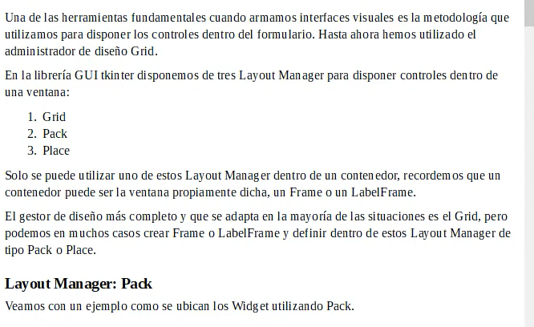

**Problema1**

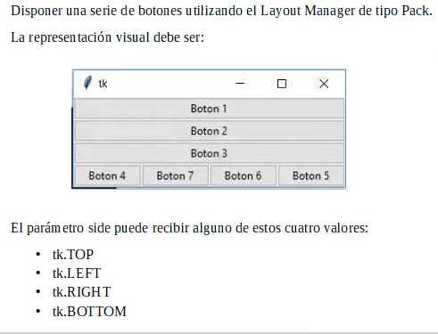

import tkinter as tk  
from tkinter import ttk  
class Aplicacion:  
 def __init__(self):  
 self.ventana1 = tk.Tk()  
  
 self.boton1 = ttk.Button(self.ventana1,text="Boton 1")  
 self.boton1.pack(side=tk.TOP,padx=10,pady=5)  
  
 self.boton2 = ttk.Button(self.ventana1,text="Boton 2")  
 self.boton2.pack(side=tk.TOP,fill=tk.BOTH)  
  
 self.boton3 = ttk.Button(self.ventana1,text="Boton 3")  
 self.boton3.pack(side =tk.TOP,fill = tk.BOTH)  
  
 self.boton4 = ttk.Button(self.ventana1,text="Boton 4")  
 self.boton4.pack(side=tk.LEFT)  
  
 self.boton5 = ttk.Button(self.ventana1,text="Boton 5")  
 self.boton5.pack(side=tk.RIGHT)  
  
 self.boton6 = ttk.Button(self.ventana1,text="Boton 6")  
 self.boton6.pack(side=tk.RIGHT)  
  
 self.boton7 = ttk.Button(self.ventana1,text="Boton 7")  
 self.boton7.pack(side=tk.RIGHT)  
  
 self.ventana1.mainloop()  
aplicacion1 = Aplicacion()

**Problema2**

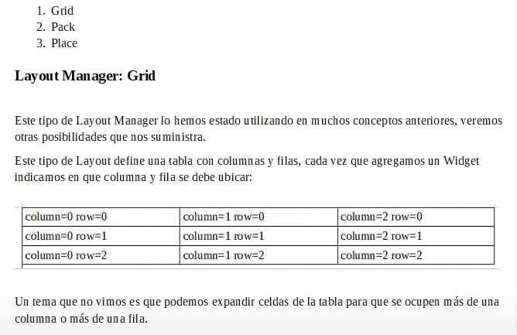

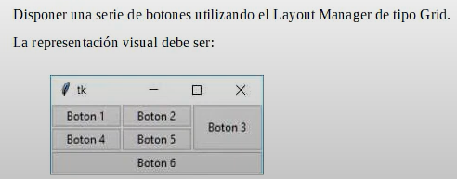

import tkinter as tk  
from tkinter import ttk  
class Aplicacion:  
 def __init__(self):  
 self.ventana1 = tk.Tk()  
  
 self.boton1 = ttk.Button(self.ventana1,text="Boton 1")  
 self.boton1.grid(column=0,row=0)  
  
 self.boton2 = ttk.Button(self.ventana1,text="Boton 2")  
 self.boton2.grid(column=1,row=0)  
  
 self.boton3 = ttk.Button(self.ventana1,text="Boton 3")  
 self.boton3.grid(column=2,rowspan=2,row=0,sticky="ns")  
  
 self.boton4 = ttk.Button(self.ventana1,text="Boton 4")  
 self.boton4.grid(column=0,row=1)  
  
 self.boton5 = ttk.Button(self.ventana1,text="Boton 5")  
 self.boton5.grid(column=1,row=1)  
  
 self.boton6 = ttk.Button(self.ventana1,text="Boton 6")  
 self.boton6.grid(column=0,row=2,columnspan=3,sticky="we")  
  
 self.ventana1.mainloop()  
aplicacion1 = Aplicacion()

**Problema3**

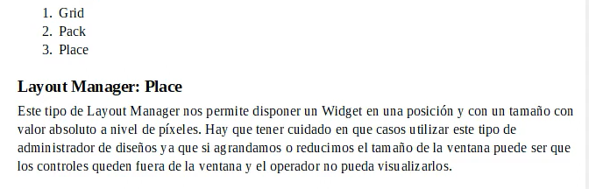

**Problema 3**

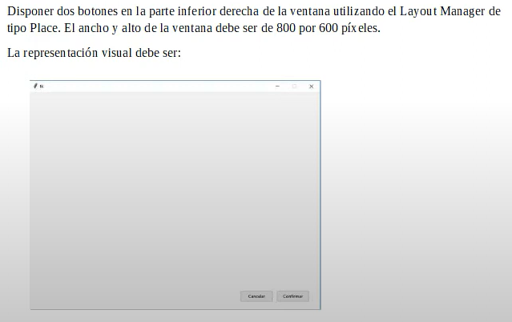

import tkinter as tk  
from tkinter import ttk  
class Aplicacion:  
 def __init__(self):  
 self.ventana1 = tk.Tk()  
 self.ventana1.geometry("800x600")  
 self.ventana1.resizable(0,0)  
  
 self.boton1 = ttk.Button(self.ventana1,text="Confirmar")  
 self.boton1.place(x=600,y=550,width = 90, height=30)  
  
 self.boton2 = ttk.Button(self.ventana1,text="Cancelar")  
 self.boton2.place(x=500,y=550,width=90,height=30)  
  
 self.ventana1.mainloop()  
aplicacion1 = Aplicacion()

**Tkinter: Layout Manager (administrador de diseño)**

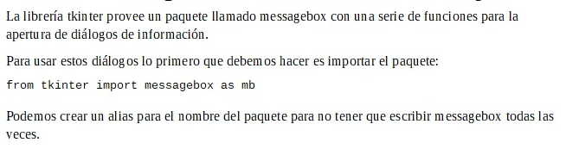

**Tkinter: messagebox : ventanas de mensajes  
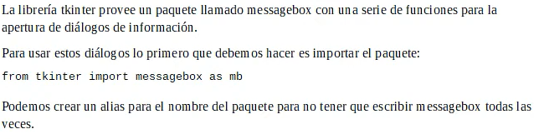**

**Problema1  
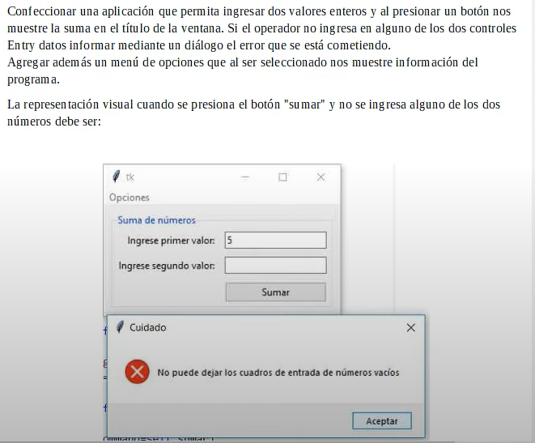**

import tkinter as tk  
from tkinter import ttk  
from tkinter import messagebox as mb  
class Aplicacion:  
 def __init__(self):  
 self.ventana1 = tk.Tk()  
 self.labelframe1 = tk.LabelFrame(self.ventana1,text="Suma de numeros")  
 self.labelframe1.grid(column=0,row=0,padx=10,pady=10)  
 self.agregar_componentes()  
 self.agregar_menu()  
 self.ventana1.mainloop()  
  
 def agregar_componentes(self):  
 self.label1 = ttk.Label(self.labelframe1,text="Ingresa primer valor: ")  
 self.label1.grid(column=0,row=0,padx=5,pady=5,sticky="e")  
  
 self.dato1 = tk.StringVar()  
 self.entry1 = ttk.Entry(self.labelframe1,textvariable=self.dato1)  
 self.entry1.grid(column=1,row=0,padx=5,pady=5)  
  
 self.label2 = ttk.Label(self.labelframe1,text="Ingrese segundo valor: ")  
 self.label2.grid(column=0,row=1,padx=5,pady=5)  
  
 self.dato2 = tk.StringVar()  
 self.entry2 = ttk.Entry(self.labelframe1,textvariable=self.dato2)  
 self.entry2.grid(column=1,row=1,padx=5,pady=5)  
  
 self.boton1 = ttk.Button(self.labelframe1,text="Sumar",command=self.sumar)  
 self.boton1.grid(column=1,row=2,padx=5,pady=5,sticky="we")  
 def agregar_menu(self):  
 self.menubar1 = tk.Menu(self.ventana1)  
 self.ventana1.configure(menu=self.menubar1)  
 self.opciones1 = tk.Menu(self.menubar1,tearoff=0)  
 self.opciones1.add_command(label="Acerca de ...",command=self.acerca)  
 self.menubar1.add_cascade(label="Opciones",menu=self.opciones1)  
 def sumar(self):  
 if self.dato1.get() == "" or self.dato2.get()=="":  
 mb.showerror("Cuidado","No se puede dejar los cuadros de entrada de numenos vacios")  
 else:  
 suma = int(self.dato1.get()) + int(self.dato2.get())  
 self.ventana1.title("La suma es " + str(suma))  
 def acerca(self):  
 mb.showinfo("Informacion","Este programa fue desarrollado para el aprendizaje de python y tkinter")  
aplicacion1 = Aplicacion()

**Problema2**

**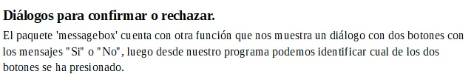  
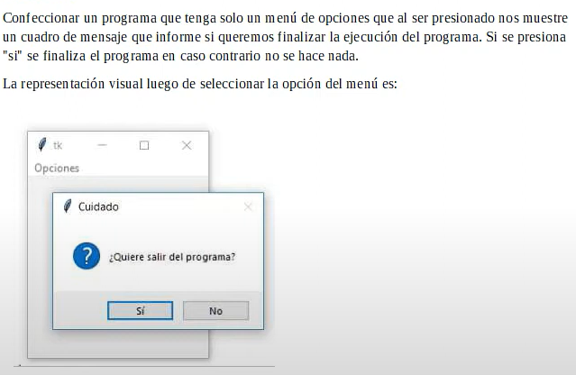**

import sys  
import tkinter as tk  
from tkinter import messagebox as mb  
class Aplicacion:  
 def __init__(self):  
 self.ventana1 = tk.Tk()  
 self.agregar_menu()  
 self.ventana1.mainloop()  
 def agregar_menu(self):  
 self.menubar1 = tk.Menu(self.ventana1)  
 self.ventana1.config(menu=self.menubar1)  
 self.opciones1 = tk.Menu(self.menubar1)  
 self.opciones1.add_command(label="Salir",command=self.salir)  
 self.menubar1.add_cascade(label="Opciones",menu=self.opciones1)  
  
  
 def salir(self):  
 respuesta = mb.askyesno("Cuidado","Quiere salir del programa?")  
 if respuesta == True:  
 sys.exit(0)  
aplicacion1 = Aplicacion()

**Tkinter: ventanas de diálogos**

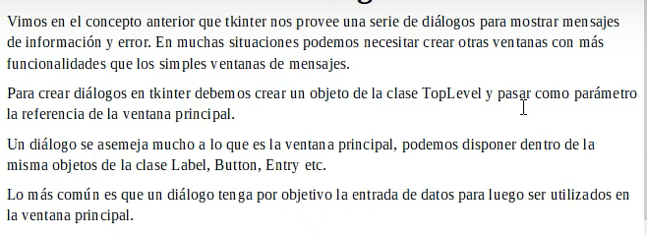

**Problema1  
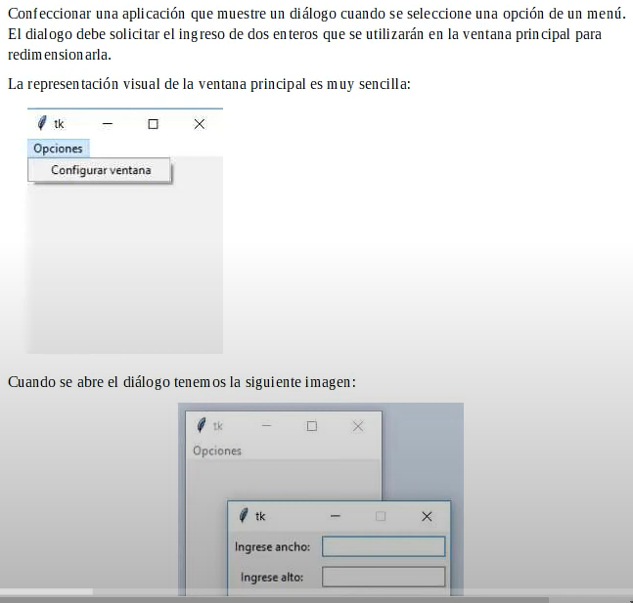**

import tkinter as tk  
from tkinter import ttk  
class Aplicacion:  
 def __init__(self):  
 self.ventana1 = tk.Tk()  
 self.agregar_menu()  
 self.ventana1.mainloop()  
 def agregar_menu(self):  
 self.menubar1 = tk.Menu(self.ventana1)  
 self.ventana1.configure(menu=self.menubar1)  
  
 self.opciones1 = tk.Menu(self.menubar1)  
 self.opciones1.add_command(label="Configurar ventana",command=self.configurar)  
 self.menubar1.add_cascade(label="Opciones",menu=self.opciones1)  
 def configurar(self):  
 dialogo1 = DialogoTamaño(self.ventana1)  
 s = dialogo1.mostrar()  
 self.ventana1.geometry(s[0]+"x"+s[1])  
class DialogoTamaño:  
 def __init__(self,ventanaprincipal):  
 self.dialogo = tk.Toplevel(ventanaprincipal)  
 self.label1 = ttk.Label(self.dialogo,text="Ingrese ancho: ")  
 self.label1.grid(column=0,row=0,padx=5,pady=5)  
  
 self.dato1 = tk.StringVar()  
 self.entry1 = ttk.Entry(self.dialogo,textvariable=self.dato1)  
 self.entry1.grid(column=1,row=0,padx=5,pady=5)  
  
 self.entry1.focus()  
 self.label2 = ttk.Label(self.dialogo,text="Ingrese alto: ")  
 self.label2.grid(column=0,row=1,padx=5,pady=5)  
  
 self.dato2 = tk.StringVar()  
 self.entry2 = ttk.Entry(self.dialogo,textvariable=self.dato2)  
 self.entry2.grid(column=0,row=1,padx=5,pady=5)  
  
 self.boton1 = ttk.Button(self.dialogo,text="Confirmar",command=self.confirmar)  
 self.boton1.grid(column=1,row=2,padx=5,pady=5)  
  
 self.dialogo.protocol("WI_DELETE_WINDOW",self.confirmar)  
 self.dialogo.resizable(0,0)  
 self.dialogo.grab_set()  
 def mostrar(self):  
 self.dialogo.wait_window()  
 return (self.dato1.get(),self.dato2.get())  
 def confirmar(self):  
 self.dialogo.destroy()  
  
aplicacion1 = Aplicacion()

**Tkk: Control Spinbox**

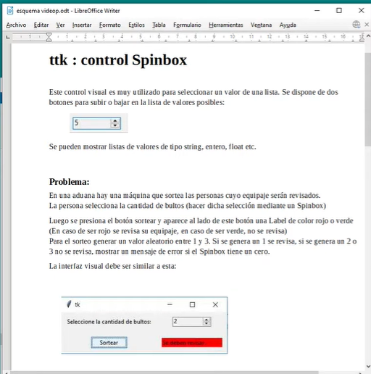

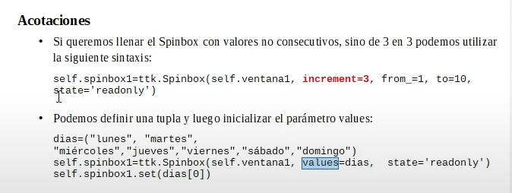

import random  
import tkinter as tk  
from tkinter import ttk  
from tkinter import messagebox as mb  
class Aplicacion:  
 def __init__(self):  
 self.ventana1 = tk.Tk()  
 self.label1 = ttk.Label(self.ventana1,text="Seleccione la cantidad de bultos: ")  
 self.label1.grid(column=0,row=0,padx=10,pady=10)  
  
 self.spinbox1 = ttk.Spinbox(self.ventana1,from_=0,to=100,width=10,state="readonly")  
 self.spinbox1.set(0)  
 self.spinbox1.grid(column=1,row=0,padx=10,pady=10)  
  
 self.boton1 = ttk.Button(self.ventana1,text="sortear",command=self.sortear)  
 self.boton1.grid(column=0,row=1,padx=10,pady=10)  
  
 self.label2 = ttk.Label(self.ventana1,text="")  
 self.label2.grid(column=1,row=1,padx=10,pady=10)  
 self.ventana1.mainloop()  
 def sortear(self):  
 if int(self.spinbox1.get()) == 0:  
 mb.showerror("Cuidado","Debe seleccionar un valor distinto de cero en bultos")  
 else:  
 valor = random.randint(1,3)  
 if valor ==1:  
 self.label2.configure(text="Se debe revisar")  
 self.label2.configure(background="red")  
 else:  
 self.label2.configure(text="No se revisan")  
 self.label2.configure(background="green")  
aplicacion1 = Aplicacion()

# **Tkinter: ScrolledText: editor multilínea**

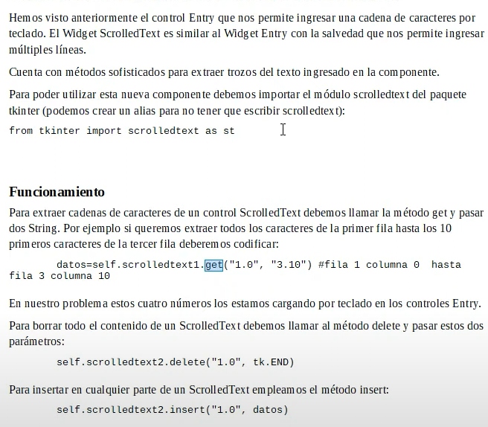

**Problema  
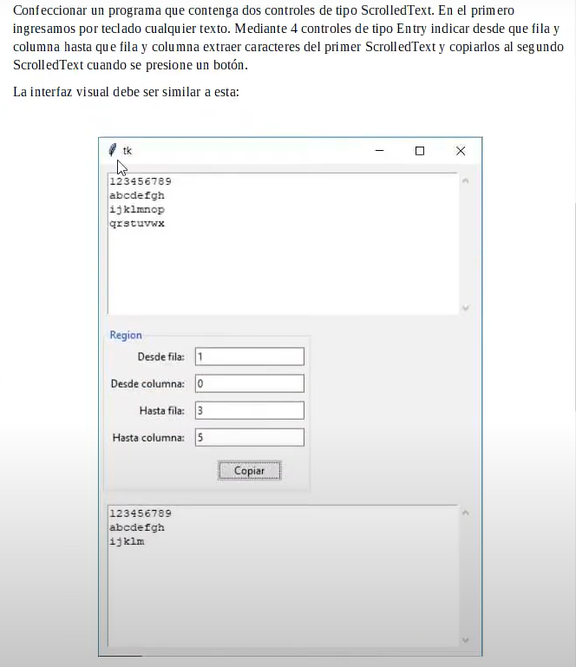**

import tkinter as tk  
from tkinter import ttk  
from tkinter import scrolledtext as st  
class Aplicacion:  
 def __init__(self):  
 self.ventana1 = tk.Tk()  
 self.scrolledtext1 = st.ScrolledText(self.ventana1,width=50,height=10)  
 self.scrolledtext1.grid(column=0,row=0,padx=10,pady=10)  
 self.framecopia()  
 self.scrolledtext2 = st.ScrolledText(self.ventana1,width=50,height=10)  
 self.scrolledtext2.grid(column=0,row=2,padx=10,pady=10)  
 self.ventana1.mainloop()  
 def framecopia(self):  
 self.labelframe1 = ttk.Labelframe(self.ventana1,text="Region")  
 self.labelframe1.grid(column=0,row=1,padx=5,pady=5,sticky="w")  
  
 self.label1 = ttk.Label(self.labelframe1,text="Desde fila: ")  
 self.label1.grid(column=0,row=0,padx=5,pady=5,sticky="e")  
  
 self.dato1 = tk.StringVar()  
 self.entrada1 = ttk.Entry(self.labelframe1,textvariable=self.dato1)  
 self.entrada1.grid(column=1,row=0,padx=5,pady=5,sticky="e")  
  
 self.label2 = ttk.Label(self.labelframe1,text="Desde columna: ")  
 self.label2.grid(column=0,row=1,padx=5,pady=5,sticky="e")  
  
 self.dato2 = tk.StringVar()  
 self.entrada2 = ttk.Entry(self.labelframe1,textvariable=self.dato2)  
 self.entrada2.grid(column=1,row=1,padx=5,pady=5,sticky="e")  
  
 self.label3 = ttk.Label(self.labelframe1,text="Hasta fila: ")  
 self.label3.grid(column=0,row=2,padx=5,pady=5,sticky="e")  
  
 self.dato3 = tk.StringVar()  
 self.entrada3 = ttk.Entry(self.labelframe1,textvariable=self.dato3)  
 self.entrada3.grid(column=1,row=2,padx=5,pady=5,sticky="e")  
  
 self.label4 = ttk.Label(self.labelframe1,text ="Hasta columna: ")  
 self.label4.grid(column=0,row=3,padx=5,pady=5,sticky="e")  
  
 self.dato4 = tk.StringVar()  
 self.entrada4 = ttk.Entry(self.labelframe1,textvariable=self.dato4)  
 self.entrada4.grid(column=1,row=3,padx=5,pady=5,sticky="e")  
  
 self.boton1 = ttk.Button(self.labelframe1,text="Copiar",command=self.copiar)  
 self.boton1.grid(column=1,row=4,padx=10,pady=10)  
 def copiar(self):  
 iniciofila = self.dato1.get()  
 iniciocolumna = self.dato2.get()  
 finfila = self.dato3.get()  
 fincolumna=self.dato4.get()  
 datos = self.scrolledtext1.get(iniciofila + "." + iniciocolumna, finfila + "." + fincolumna)  
 self.scrolledtext2.delete("1.0",tk.END)  
 self.scrolledtext2.insert("1.0",datos)  
  
aplicacion1 = Aplicacion()

# **Tkinter: Control Canvas**

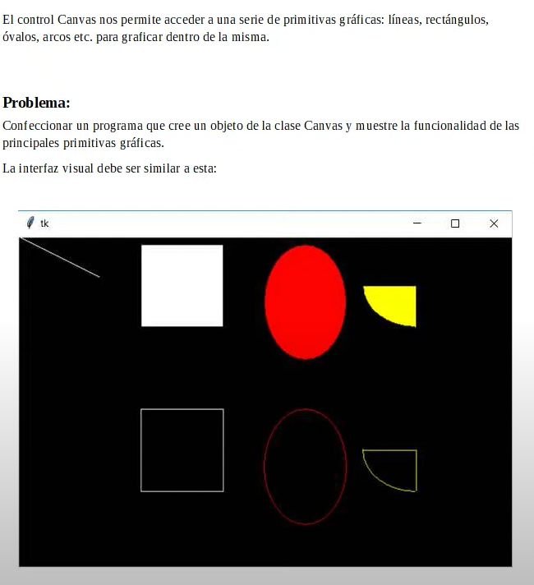

import tkinter as tk  
class Aplicacion:  
 def __init__(self):  
 self.ventana1 = tk.Tk()  
 self.canvas1 = tk.Canvas(self.ventana1,width=600,height=400,background="black")  
 self.canvas1.grid(column=0,row=0)  
 self.canvas1.create_line(0,0,100,50,fill="white")  
 self.canvas1.create_rectangle(150,10,250,110,fill="white")  
 self.canvas1.create_oval(300,10,400,150,fill="red")  
 self.canvas1.create_arc(420,10,550,110,fill="yellow",start=100,extent=90)  
 self.canvas1.create_rectangle(150,210,250,310,outline="white")  
 self.canvas1.create_oval(300,210,400,350,outline="red")  
 self.canvas1.create_arc(420,210,550,310,outline="yellow",start=180,extent=90)  
 self.ventana1.mainloop()  
aplicacion1 = Aplicacion()

**Tkinter: Control Canvas 2  
  
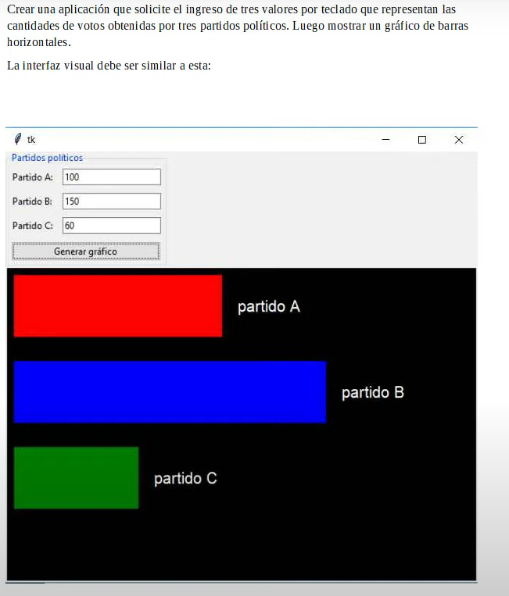**

import tkinter as tk  
from tkinter import ttk  
class Aplicacion:  
 def __init__(self):  
 self.ventana1 = tk.Tk()  
 self.entradadatos()  
 self.canvas1 = tk.Canvas(self.ventana1,width=600,height=400,background="black")  
 self.canvas1.grid(column=0,row=1)  
 self.ventana1.mainloop()  
 def entradadatos(self):  
 self.lf1 =ttk.Labelframe(self.ventana1,text="Partidos politicos")  
 self.lf1.grid(column=0,row=0,sticky="w")  
  
 self.label1 = ttk.Label(self.lf1,text="Partida A: ")  
 self.label1.grid(column=0,row=0,padx=5,pady=5)  
  
 self.dato1 = tk.StringVar()  
 self.entry1 = ttk.Entry(self.lf1,textvariable=self.dato1)  
 self.entry1.grid(column=1,row=0,padx=5,pady=5)  
  
 self.label2 = ttk.Label(self.lf1,text="Partido B: ")  
 self.label2.grid(column=0,row=1,padx=5,pady=5)  
  
 self.dato2 = tk.StringVar()  
 self.entry2 = ttk.Entry(self.lf1,textvariable=self.dato2)  
 self.entry2.grid(column=1,row=1,padx=5,pady=5)  
  
 self.label3 = ttk.Label(self.lf1,text="Partido C: ")  
 self.label3.grid(column=0,row=2,padx=5,pady=5)  
  
 self.dato3 = tk.StringVar()  
 self.entry3 = ttk.Entry(self.lf1,textvariable=self.dato3)  
 self.entry3.grid(column=1,row=2,padx=5,pady=5)  
  
 self.boton1 = ttk.Button(self.lf1,text="Generar grafico",command=self.grafico_barra)  
 self.boton1.grid(column=0,row=3,columnspan=2,padx=5,pady=5,sticky="we")  
 self.entry1.focus()  
 def grafico_barra(self):  
 self.canvas1.delete(tk.ALL)  
 valor1 = int(self.dato1.get())  
 valor2 = int(self.dato2.get())  
 valor3 = int(self.dato3.get())  
 if valor1>valor2 and valor1 >valor3:  
 mayor = valor1  
 else:  
 if valor2 > valor3:  
 mayor=valor2  
 else:  
 mayor = valor3  
 largo1 = valor1 / mayor *400  
 largo2 = valor2 / mayor *400  
 largo3 = valor3 / mayor *400  
 self.canvas1.create_rectangle(10,10,10+largo1,90,fill="red")  
 self.canvas1.create_rectangle(10,120,10+largo2,200,fill="blue")  
 self.canvas1.create_rectangle(10,230,10+largo3,310,fill="green")  
 self.canvas1.create_text(largo1+70,50,text="Partido A",fill="white",font="Arial")  
 self.canvas1.create_text(largo2+70,160,text="Partido B",fill="white",font="Arial")  
 self.canvas1.create_text(largo3+70,270,text="Partido C",fill="white",font="Arial")  
aplicacion1 = Aplicacion()

**Tkinter: Control Canvas 3**

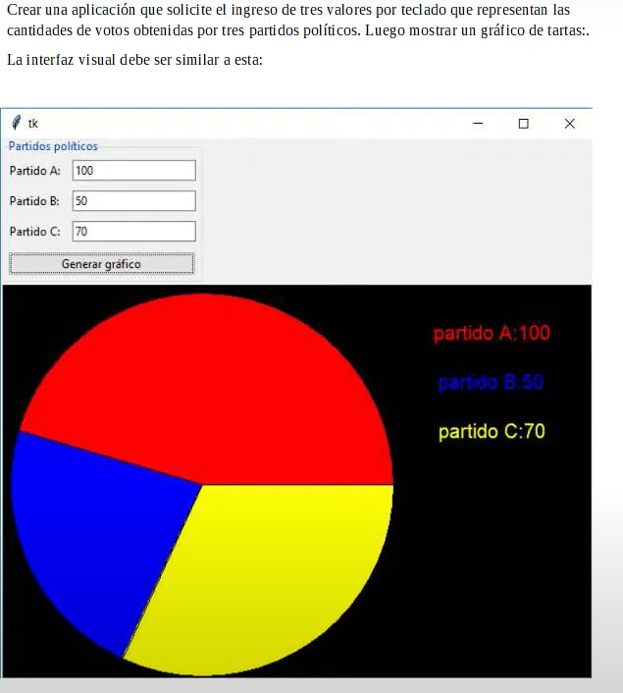

import tkinter as tk  
from tkinter import ttk  
class Aplicacion:  
 def __init__(self):  
 self.ventana1 = tk.Tk()  
 self.entradadatos()  
 self.canvas1 = tk.Canvas(self.ventana1,width=600,height=400,background="black")  
 self.canvas1.grid(column=0,row=1)  
 self.ventana1.mainloop()  
 def entradadatos(self):  
 self.lf1 = ttk.Labelframe(self.ventana1,text="Partidos politicos")  
 self.lf1.grid(column=0,row=0,sticky="w")  
  
 self.label1 = ttk.Label(self.lf1,text="Partido A: ")  
 self.label1.grid(column=0,row=0,padx=5,pady=5)  
  
 self.dato1 = tk.StringVar()  
 self.entry1 = ttk.Entry(self.lf1,textvariable=self.dato1)  
 self.entry1.grid(column=1,row=0,padx=5,pady=5)  
  
 self.label2 = ttk.Label(self.lf1,text="Partido B: ")  
 self.label2.grid(column=0,row=1,padx=5,pady=5)  
  
 self.dato2 = tk.StringVar()  
 self.entry2 = ttk.Entry(self.lf1,textvariable=self.dato2)  
 self.entry2.grid(column=1,row=1,padx=5,pady=5)  
  
 self.label3 = ttk.Label(self.lf1,text = "Partido C: ")  
 self.label3.grid(column=0,row=2,padx=5,pady=5)  
  
 self.dato3 = tk.StringVar()  
 self.entry3 = ttk.Entry(self.lf1,textvariable=self.dato3)  
 self.entry3.grid(column=1,row=2,padx=5,pady=5)  
  
 self.boton1 = ttk.Button(self.lf1,text="Generar grafico",command=self.grafico_tarta)  
 self.boton1.grid(column=0,row=3,columnspan=2,padx=5,pady=5,sticky="we")  
 self.entry1.focus()  
 def grafico_tarta(self):  
 self.canvas1.delete(tk.ALL)  
 valor1 = int(self.dato1.get())  
 valor2 = int(self.dato2.get())  
 valor3 = int(self.dato3.get())  
 suma = valor1 + valor2 + valor3  
 grados1= valor1 / suma *360  
 grados2=valor2 / suma*360  
 grados3=valor3/suma*360  
 self.canvas1.create_arc(10,10,400,400,fill="red",start=0,extent=grados1)  
 self.canvas1.create_arc(10,10,400,400,fill="blue",start=grados1,extent=grados2)  
 self.canvas1.create_arc(10,10,400,400,fill="yellow",start=grados1 + grados2,extent = grados3)  
 self.canvas1.create_text(500,50,text="Partido A: "+str(valor1),fill="red",font="Arial")  
 self.canvas1.create_text(500,100,text="Partido B: "+str(valor2),fill="blue",font="Arial")  
 self.canvas1.create_text(500,150,text="Partido C: "+str(valor3),fill="yellow",font="Arial")  
  
aplicacion1 = Aplicacion()

**Tkinter: Control Canvas 4  
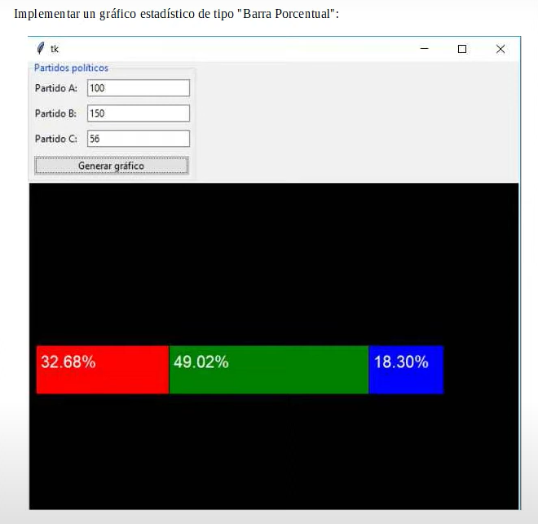**

import tkinter as tk  
from tkinter import ttk  
class Aplicacion:  
 def __init__(self):  
 self.ventana1 = tk.Tk()  
 self.entradadatos()  
 self.canvas1 = tk.Canvas(self.ventana1,width=600,height=400,background="black")  
 self.canvas1.grid(column=0,row=1)  
 self.ventana1.mainloop()  
 def entradadatos(self):  
 self.lf1 = ttk.Labelframe(self.ventana1,text="Partidos politicos")  
 self.lf1.grid(column=0,row=0,sticky="w")  
 self.label1 = ttk.Label(self.lf1,text="Partido A: ")  
 self.label1.grid(column=0,row=0,padx=5,pady=5)  
  
 self.dato1 = tk.StringVar()  
 self.entrada1 = ttk.Entry(self.lf1,textvariable=self.dato1)  
 self.entrada1.grid(column=1,row=0,padx=5,pady=5)  
  
 self.label2 = ttk.Label(self.lf1,text="Partido B: ")  
 self.label2.grid(column=0,row=1,padx=5,pady=5)  
  
 self.dato2 = tk.StringVar()  
 self.entrada2 = ttk.Entry(self.lf1,textvariable=self.dato2)  
 self.entrada2.grid(column=1,row=1,padx=5,pady=5)  
  
 self.label3 = ttk.Label(self.lf1,text="Partido C: ")  
 self.label3.grid(column=0,row=2,padx=5,pady=5)  
  
 self.dato3 = tk.StringVar()  
 self.entrada3 = ttk.Entry(self.lf1,textvariable=self.dato3)  
 self.entrada3.grid(column=1,row=2,padx=5,pady=5)  
  
 self.boton1 = ttk.Button(self.lf1,text="Generar grafico",command=self.grafico_barraporcentual)  
 self.boton1.grid(column=0,row=3,columnspan=2,padx=5,pady=5,sticky="we")  
 self.entrada1.focus()  
 def grafico_barraporcentual(self):  
 self.canvas1.delete(tk.ALL)  
 valor1 = int(self.dato1.get())  
 valor2 = int(self.dato2.get())  
 valor3 = int(self.dato3.get())  
 suma = valor1 + valor2 + valor3  
 largo1 = valor1 * 500 / suma  
 largo2 = valor2 * 500 / suma  
 largo3 = valor3 * 500 / suma  
 porc1 = valor1 / suma * 100  
 porc2 = valor2 / suma * 100  
 porc3 = valor3 / suma * 100  
 self.canvas1.create_rectangle(10,200,10+largo1,260,fill="red")  
 self.canvas1.create_text(50,220,text="{0:.2f}".format(porc1)+"%",fill="white",font="Arial")  
  
 self.canvas1.create_rectangle(10+largo1,200,10+largo1+largo2,260,fill="green")  
 self.canvas1.create_text(50+largo1,220,text="{0:.2f}".format(porc2)+"%",fill="white",font="Arial")  
  
 self.canvas1.create_rectangle(10+largo1+largo2,200,10+largo1+largo2+largo3,260,fill="blue")  
 self.canvas1.create_text(50+largo1+largo2,220,text="{0:.2f}".format(porc3)+"%",fill="white",font="Arial")  
aplicacion1 = Aplicacion()

# **Canvas: captura de eventos del mause**

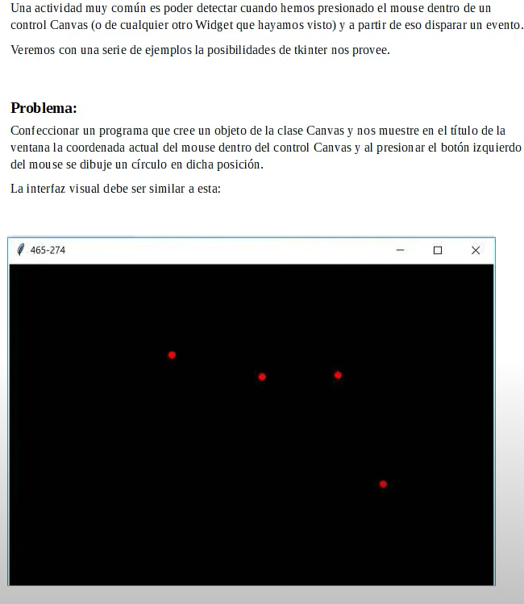

import tkinter as tk  
class Aplicacion:  
 def __init__(self):  
 self.ventana1 = tk.Tk()  
 self.canvas1 = tk.Canvas(self.ventana1,width=600,height=400,background="black")  
 self.canvas1.grid(column=0,row=0)  
 self.canvas1.bind("<Motion>",self.mover_mouse)  
 self.canvas1.bind("<Button-1>",self.presion_mouse)  
 self.ventana1.mainloop()  
 def mover_mouse(self,evento):  
 self.ventana1.title(str(evento.x)+"-"+str(evento.y))  
 def presion_mouse(self,evento):  
 self.canvas1.create_oval(evento.x-5,evento.y-5,evento.x+5,evento.y+5,fill="red")  
aplicacion1 = Aplicacion()

**Anotaciones**

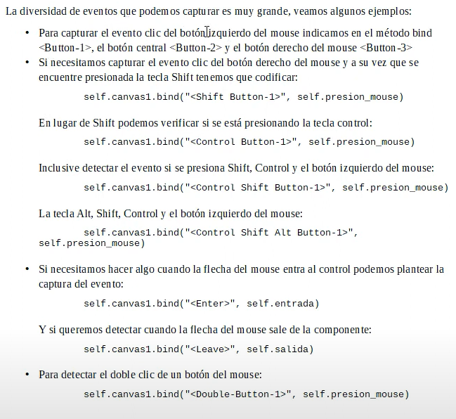

**Canvas: captura de eventos del mause 2**

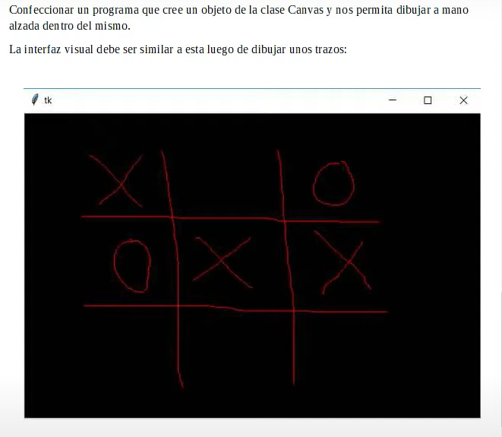

import tkinter as tk  
class Aplicacion:  
 def __init__(self):  
 self.ventana1 = tk.Tk()  
 self.canvas1 = tk.Canvas(self.ventana1,width=600,height=400,background="black")  
 self.canvas1.grid(column=0,row=0)  
 self.canvas1.bind("<ButtonPress-1>",self.boton_presion)  
 self.canvas1.bind("<Motion>",self.mover_mouse)  
 self.canvas1.bind("<ButtonRelease-1>",self.boton_soltar)  
 self.presionado= False  
 self.ventana1.mainloop()  
 def boton_presion(self,evento):  
 self.presionado = True  
 self.origenx= evento.x  
 self.origeny = evento.y  
 def mover_mouse(self,evento):  
 if self.presionado:  
 self.canvas1.create_line(self.origenx,self.origeny,evento.x,evento.y,fill="red")  
 self.origenx = evento.x  
 self.origeny = evento.y  
 def boton_soltar(self,evento):  
 self.presionado = False  
  
aplicacion1 = Aplicacion()

# Canvas: borrar figuras mediante lds y tags

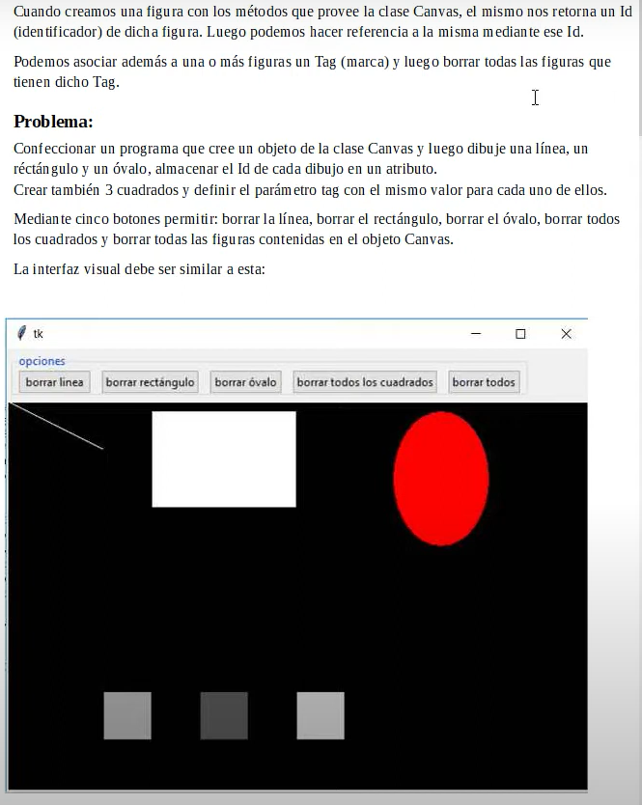

import tkinter as tk  
from tkinter import ttk  
class Aplicacion:  
 def __init__(self):  
 self.ventana1 = tk.Tk()  
 self.canvas1 = tk.Canvas(self.ventana1,width=600,height=400,background="black")  
 self.canvas1.grid(column=0,row=1)  
 self.linea = self.canvas1.create_line(0,0,100,50,fill="white")  
 self.ovalo = self.canvas1.create_oval(400,10,500,150,fill="red")  
 self.rectangulo = self.canvas1.create_rectangle(150,10,300,110,fill="white")  
 self.canvas1.create_rectangle(100,300,150,350,fill="#aaaaaa",tags="cuadrado")  
 self.canvas1.create_rectangle(200,300,250,350,fill="#555555",tags="cuadrado")  
 self.canvas1.create_rectangle(300,300,350,350,fill="#cccccc",tags="cuadrado")  
 self.crear_botones()  
 self.ventana1.mainloop()  
  
 def crear_botones(self):  
 self.labelframe1 = ttk.Labelframe(self.ventana1,text="Opciones")  
 self.labelframe1.grid(column=0,row=0,sticky="w",padx=5,pady=5)  
  
 self.boton1 = ttk.Button(self.labelframe1,text="Borrar linea",command=self.borrar_linea)  
 self.boton1.grid(column=0,row=0,padx=5)  
  
 self.boton2 = ttk.Button(self.labelframe1,text="Borrar rectangulo",command=self.borrar_rectangulo)  
 self.boton2.grid(column=1,row=0,padx=5)  
  
 self.boton3 = ttk.Button(self.labelframe1,text="borrar ovalo",command=self.borrar_ovalo)  
 self.boton3.grid(column=2,row=0,padx=5)  
  
 self.boton4 = ttk.Button(self.labelframe1,text="Borrar todos los cuadrados",command=self.borrar_cuadrado)  
 self.boton4.grid(column=3,row=0,padx=5)  
  
 self.boton5 = ttk.Button(self.labelframe1,text="Borrar todos",command=self.borrar_todos)  
 self.boton5.grid(column=4,row=0,padx=5)  
 def borrar_linea(self):  
 self.canvas1.delete(self.linea)  
 def borrar_rectangulo(self):  
 self.canvas1.delete(self.rectangulo)  
 def borrar_ovalo(self):  
 self.canvas1.delete(self.ovalo)  
 def borrar_cuadrado(self):  
 self.canvas1.delete("cuadrado")  
 def borrar_todos(self):  
 self.canvas1.delete(tk.ALL)  
aplicacion1 = Aplicacion()

**Canvas: Desplazar una figura mediante el método move -1**

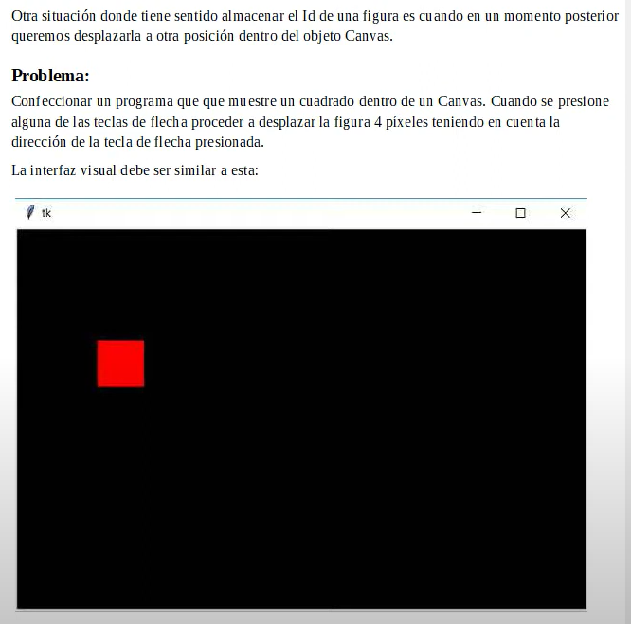

import tkinter as tk  
class Aplicacion:  
 def __init__(self):  
 self.ventana1 = tk.Tk()  
 self.canvas1 = tk.Canvas(self.ventana1,width=600,height=400,background="black")  
 self.canvas1.grid(column=0,row=0)  
  
 self.cuadrado = self.canvas1.create_rectangle(150,10,200,60,fill="red")  
 self.ventana1.bind("<KeyPress>",self.presion_tecla)  
 self.ventana1.mainloop()  
 def presion_tecla(self,evento):  
 if evento.keysym == "Right":  
 self.canvas1.move(self.cuadrado,4,0)  
 if evento.keysym == "Left":  
 self.canvas1.move(self.cuadrado,-4,0)  
 if evento.keysym == "Down":  
 self.canvas1.move(self.cuadrado,0,4)  
 if evento.keysym == "Up":  
 self.canvas1.move(self.cuadrado,0,-4)  
aplicacion1 = Aplicacion()

# **Canvas: mostrar una imagen**

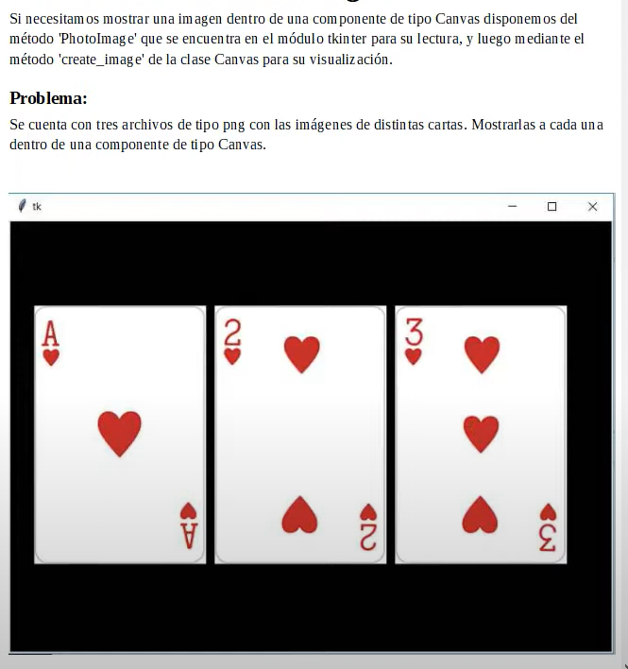

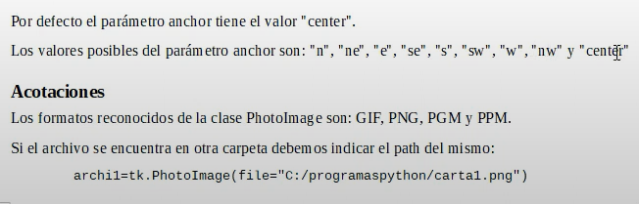

import tkinter as tk  
class Aplicacion:  
 def __init__(self):  
 self.ventana1 = tk.Tk()  
 self.canvas1 = tk.Canvas(self.ventana1,width=700,height=500,background="black")  
 self.canvas1.grid(column=0,row=0)  
  
 #archi1 = tk.PhotoImage(file ="carta.png")  
 #self.canvas1.create_image(30,100,image=archi1,anchor="nw")  
  
 #archi2 = tk.PhotoImage(file="carta2.png")  
 #self.canvas1.create_image(240,100,image=archi2,anchor="nw")  
  
 #archi3 = tk.PhotoImage(file="carta3.png")  
 #self.canvas1.create_image(450,100,image=archi3,anchor="nw")  
  
 archi4 = tk.PhotoImage(file="carta.png")  
 self.canvas1.create_image(450, 100, image=archi4, anchor="nw")  
  
 self.ventana1.mainloop()  
aplicacion1 = Aplicacion()

**Problema 2**



import tkinter as tk  
from tkinter import ttk  
import random  
class Aplicacion:  
 def __init__(self):  
 self.ventana1 = tk.Tk()  
 self.boton1 = ttk.Button(self.ventana1,text ="Sortear",command=self.sortear)  
 self.boton1.grid(column=0,row=0)  
  
 self.canvas1 = tk.Canvas(self.ventana1,width=300,height=500,background="black")  
 self.canvas1.grid(column=0,row=1)  
  
 self.archi1 = tk.PhotoImage(file="carta.png")  
 self.archi2 = tk.PhotoImage(file="carta2.png")  
 self.archi3 = tk.PhotoImage(file="carta3.png")  
  
 self.canvas1.create_image(50,100,image=self.archi1,anchor="nw")  
 self.ventana1.mainloop()  
 def sortear(self):  
 valor = random.randint(1,3)  
 if valor ==1:  
 self.canvas1.create_image(50,100,image=self.archi1,anchor="nw")  
 if valor ==2:  
 self.canvas1.create_image(50,100,image=self.archi2,anchor="nw")  
 if valor == 3:  
 self.canvas1.create_image(50,100,image=self.archi3,anchor="nw")  
aplicacion1 = Aplicacion()

Canvas: mover una figura 1 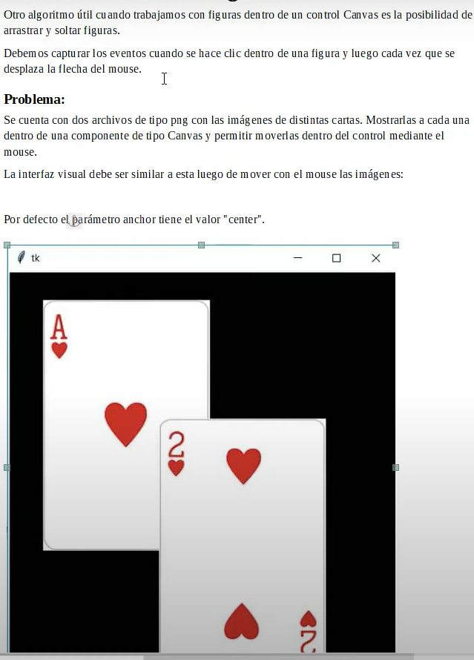

import tkinter as tk  
class Aplicacion:  
 def __init__(self):  
 self.ventana1 = tk.Tk()  
 self.canvas1 = tk.Canvas(self.ventana1,width=900,height=500,background="black")  
 self.canvas1.grid(column=0,row=0)  
  
 archi1 = tk.PhotoImage(file="carta.png")  
 self.canvas1.create_image(30,100,image=archi1,anchor="nw",tags="movil")  
 archi2 = tk.PhotoImage(file="carta2.png")  
 self.canvas1.create_image(30,100,image=archi2,anchor="nw",tags="movil")  
  
 self.canvas1.tag_bind("movil","<ButtonPress-1>",self.presion_boton)  
 self.canvas1.tag_bind("movil","<Button1-Motion>",self.mover)  
 self.carta_seleccionada = None  
 self.ventana1.mainloop()  
 def presion_boton(self,evento):  
 carta = self.canvas1.find_withtag(tk.CURRENT)  
 self.carta_seleccionada = (carta,evento.x,evento.y)  
 def mover(self,evento):  
 x,y = evento.x,evento.y  
 carta,x1,y1=self.carta_seleccionada  
 self.canvas1.move(carta,x-x1,y-y1)  
 self.carta_seleccionada=(carta,x,y)  
apliacion1 = Aplicacion()

**Canvas: mover una figura 2**

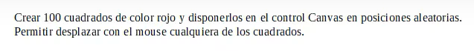import tkinter as tk  
import random  
class Aplicacion:  
 def __init__(self):  
 self.ventana1 = tk.Tk()  
 self.canvas1 = tk.Canvas(self.ventana1,width=900,height=500,background="black")  
 self.canvas1.grid(column=0,row=0)  
  
 for x in range(101):  
 x1 = random.randint(1,900)  
 y1 = random.randint(1,500)  
 self.cuadrado = self.canvas1.create_rectangle(x1,y1,x1+20,y1+20,fill="red",outline="red",tags="movil")  
  
 self.canvas1.tag_bind("movil","<ButtonPress-1>",self.presion_boton)  
 self.canvas1.tag_bind("movil","<Button1-Motion>",self.mover)  
 self.cuadrado_seleccionado = None  
 self.ventana1.mainloop()  
 def presion_boton(self,evento):  
 cuadrado = self.canvas1.find_withtag(tk.CURRENT)  
 self.cuadrado_seleccionado = (cuadrado,evento.x,evento.y)  
 def mover(self,evento):  
 x,y = evento.x,evento.y  
 cuadrado,x1,y1 = self.cuadrado_seleccionado  
 self.canvas1.move(cuadrado,x-x1,y-y1)  
 self.cuadrado_seleccionado=(cuadrado,x,y)  
aplicacion1 = Aplicacion()

**Archivos de texto: creación, escrito y lectura  
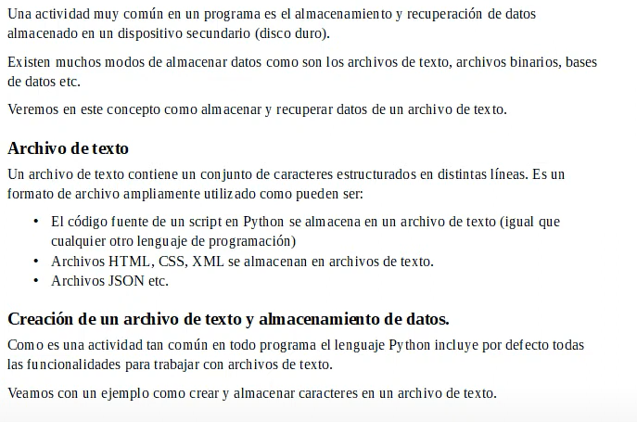**

**Problema1**



archi1 = open("datos.txt","w")  
archi1.write("Primer linea \n")  
archi1.write("Segunda linea \n")  
archi1.write("Tercer linea \n")  
archi1.write("Cuarta linea \n")  
archi1.close()  
print("Fin del programa")

**Problema2**

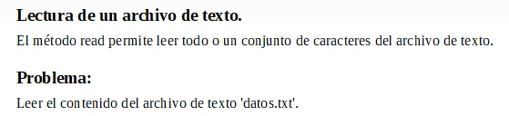

archi1 = open("datos.txt","r")  
contenido = archi1.read()  
archi1.close()  
print(contenido)

archi1 = open("datos.txt","r")  
contenido1 = archi1.read(2)  
print(contenido1)  
contenido1 = archi1.read(2)  
print(contenido1)  
archi1.close()

archi1 = open("datos.txt","r")  
linea = archi1.readline()  
while linea != "":  
 print(linea,end="")  
 linea = archi1.readline()  
archi1.close()

archi1 = open("datos.txt","r")  
for linea in archi1:  
 print(linea,end="")  
archi1.close()

**Problema3**

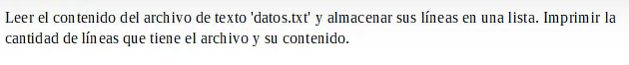

archi1 = open("datos.txt","r")  
lineas = archi1.readlines()  
print("La cantidad de lineas que tiene el archivo de texto: ",len(lineas))  
print("Contenido del archivo de texto")  
for linea in lineas:  
 print(linea,end="")

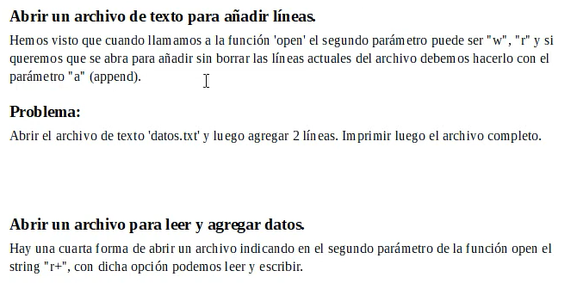

archi1 = open("datos.txt","a")  
archi1.write("nueva linea \n")  
archi1.write("nueva linea \n")  
archi1.close()  
archi1 = open("datos.txt","r")  
contenido = archi1.read()  
archi1.close()  
print(contenido)

**Problema4**



archi1 = open("datos.txt","r+")  
contenido = archi1.read()  
print(contenido)  
archi1.write("Ultima linea\n")  
archi1.close()

**Problema 5**

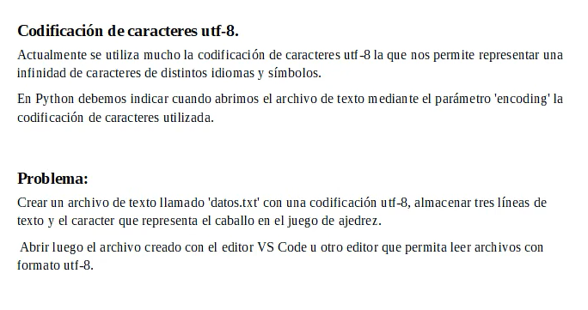

archi1 = open("datos.txt","w",encoding="utf-8")  
archi1.write("Linea 1\n")  
archi1.write("Linea 2\n")  
archi1.write("Linea 3\n")  
archi1.write("★\n")  
archi1.close()

**Archivo de texto: Interfaz visual con tkinter para leer y escribir un archivo**

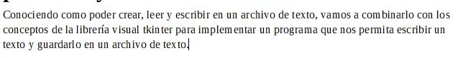

**Problema**

